

UNIVERSIDAD TECNOLÓGICA ISRAEL

MEMORIA DEL PROYECTO DE FIN DE CARRERA

INGENIERÍA EN SISTEMAS DE INFORMACIÓN

TEMA:

PROTOTIPO MÓVIL PARA EL MANTENIMIENTO DE LOS EQUIPOS ELECTRÓNICOS EN EL ÁREA DE COCINA EN LA EMPRESA FABRIFOOD

AUTOR:
BENITES SAENZ JEFFERSON JAIRO

TUTOR:
MG. NELSON IVAN HERRERA HERRERA

QUITO, ECUADOR
2024

UNIVERSIDAD TECNOLÓGICA ISRAEL

APROBACIÓN DEL TUTOR

En mi calidad de Tutor del Trabajo de Titulación certifico:
Que el trabajo de titulación “PROTOTIPO MÓVIL PARA EL MANTENIMIENTO DE LOS EQUIPOS ELECTRÓNICOS EN EL ÁREA DE COCINA EN LA EMPRESA FABRIFOOD”, presentado por Jefferson Jairo Benites Saenz, estudiante de la Carrera Ingeniería en Sistemas Información, reúne los requisitos y méritos suficientes para ser sometido a la evaluación del Tribunal de Grado, que se designe, para su correspondiente estudio y calificación.
Quito D.M., febrero, 2024

TUTOR
---------------------------------------------
MG. NELSON HERRERA HERRERA
TABLA DE CONTENIDOS

Introducción -Antecedentes de la situación objeto de estudio 6 Planteamiento del problema 8
Justificación 9
Objetivos 10
General 10
Objetivos específicos 10
Alcance 11
Vinculación con la sociedad y beneficiarios directos 12
CAPÍTULO 1. PROPUESTA 13
Diagramas de procesos 14
Especificación de requerimientos 14
Ámbito del software 8
Funciones del producto 9
Características de los usuarios del sistema 12
Restricciones 13
Requisitos 13
CAPÍTULO 2. RESULTADOS 16
Diseño general 16
Esquema de la base de datos (SGBDD) 16
Diagrama de la arquitectura del sistema 18
Diseño de interfaces 19
Estándares de programación utilizados 27
Pruebas 27
Implementación 30
Requerimientos de hardware y software 30
CONCLUSIONES 33
RECOMENDACIONES 34
REFERENCIAS BIBLIOGRÁFICAS 35
ANEXOS 1

LISTA DE TABLAS
Tabla 1 Gestión de Seguridad 9
Tabla 2 Gestión de Seguridad 10
Tabla 3 Gestión de Roles 10
Tabla 4 Gestión de Notificaciones 11
Tabla 5 Gestión de Órdenes de Trabajo 11
Tabla 6 Gestión de Reportes 12
Tabla 7 Perfiles de usuario 12

Antecedentes de la situación objeto de estudio
La empresa consta con nueve locales en los cuales cuentan con una amplia gama de implementos de cocina en general son alrededor de 50 a 60 equipos tanto electrónicos como no electrónicos los cuales requieren tener un seguimiento total para controlar su depreciación.
En cuanto a los equipos todos son netamente en el área de cocina tales como: ollas de presión, arroceras, licuadoras, planchas de cocina, sandwicheras, microondas, refrigeradoras, heladeras, máquinas de gaseosas los cuales, al no llevar un control correcto, generan problemas en la preparación de los alimentos para el consumo público.
La propuesta se desarrolla dentro de la empresa FabriFood la misma que desea actualizar y llevar un mejor proceso con respecto al manejo de los equipos eléctricos de cocina, los mismos que suelen presentar fallos tanto por su tiempo de uso, tiempo de vida o mal manejo por parte de los usuarios.
Por lo cual se propone automatizar el proceso de mantenimientos y control de estos equipos y al mismo tiempo minimizar el gasto con equipos defectuosos o que requieren un mayor gasto. Al tratar de aminorar el tiempo en el que se solucione a los problemas puesto que queremos garantizar la solvencia del inconveniente de maneras más eficientes.
Apoyándose en un enfoque de cambio tecnológico para reemplazar la hoja de cálculo en la cual se manejaba todo ese control de mantenimientos, proporcionando un desgaste inusual en los equipos eléctricos generando así un gasto mayor tanto para los mantenimientos como para el costo inicial del equipo.
Entre los mismos podemos afirmar que los daños más comunes que presentaban eran daños en los cables de poder, mal uso por parte del usuario, cambios de partes o piezas, costos de mantenimientos mayores al precio neto del equipo.
En un marco global lo que busca el sistema es llevar un control general de los mantenimientos de equipos eléctricos de cocina, referente a trabajos similares se encontraron temas en los cuales se propone llevar un control de mantenimientos preventivos y correctivos para los equipos generando ordenes de trabajo para llevar el control. (Mero, 2015)
Los mismo que proponen mejorar el tiempo de vida útil del equipo tanto como reducir gastos dentro de la empresa, lo más mencionado es acerca de gestión de órdenes de trabajo para poder solventar los incidentes cambiando los estados de cada transacción dependiendo su seguimiento. (Quinteros, 2014)
De igual manera en el momento de implementación de los sistemas se generaron ambientes de pruebas para poder validar su funcionamiento y el cumplimiento de requerimientos levantados durante el proceso de estudio, como resultado la mayoría de los sistemas tenían un funcionamiento del 90% a 95%. (Mero, 2015) (Quinteros, 2014) (Cofré, Betanzo, 2016)

Planteamiento del problema
Dentro de la empresa al no llevar un control de estos equipos provocan una desorganización sin un seguimiento adecuado, darles solución a los fallos en particular daños de piezas, así como motores, vasos de licuadoras, conectores, switch o botones generan una pérdida de tiempo para el personal del local por motivo de la respuesta ante los incidentes.
La manera de llevar el registro de incidencias acerca del proceso al llevar el control de los mantenimientos de equipos electrónicos en el área de cocina dentro de la empresa se manejaba mediante el uso de una hoja de cálculo, en el cual la persona del área de seguridad ocupacional que se encarga de llenar el archivo y dar seguimiento a los fallos y mal funcionamiento de los equipos, muchas veces no llenaba el archivo por falta de comunicación.
Dentro de los locales los cuales deben estar al pendiente de los equipos muchas veces que sucede algún fallo se olvidad de reportar el problema ocasionando que la persona del área de seguridad ocupacional no pueda darle un buen seguimiento para optimizar el tiempo de respuesta y poder contactar con la persona de mantenimiento lo más pronto posible.
También al tener esa falta de comunicación ocasionan que el archivo esté desactualizado, no se pueda llevar el control y seguimiento de los equipos eléctricos de cocina de manera eficiente, provocando que su tiempo de vida útil se menor al que debería tener el equipo, la falta de seguimiento que se dan a los mantenimientos de equipos eléctricos ocasionan una desinformación del equipo por ende no se tiene las fechas correctas de cuando fue la última vez que se lo reviso ni el estado en el que se encuentra actualmente el mismo.
Adicionalmente otra problemática que surge de este proceso se genera al momento que un técnico va a revisar el equipo no disponga del conocimiento ni la información necesaria del estado en el que se encuentra, con esto nos referimos a que el técnico no sepa cuál fue el último daño que tuvo si se realizó el cambio de alguna pieza o componente ni la fecha de su último mantenimiento.

Justificación
En referencia a los ODS (Objetivos de Desarrollo Sostenible) el proyecto tomará en cuenta el objetivo número 9 de los mismos el cual se refiere a Industrias, Innovación e infraestructura haciendo énfasis en el punto 9.4 De aquí a 2030, modernizar la infraestructura y reconvertir las industrias para que sean sostenibles, utilizando los recursos con mayor eficacia y promoviendo la adopción de tecnologías y procesos industriales limpios y ambientalmente racionales, y logrando que todos los países tomen medidas de acuerdo con sus capacidades respectivas.
Con la aplicación se podrá, mejorar el control de mantenimientos de los equipos eléctricos de cocina y dar un mejor seguimiento a los mismos para optimizar su tiempo de vida y controlar su depreciación, las personas encargadas de manejar la aplicación móvil tendrán la información del equipo al alcance y podrán registrar las fechas en la que se realizan los mantenimientos, la persona que lo realizó y la firma digital del mismo.
También se calculará el método de depreciación en línea recta mensual, para llevar el control de depreciación del equipo y el control de las órdenes de trabajo la fechas en las que se realizaron, que se realizó y piezas reemplazadas en caso de haber cambiado una pieza.
El desarrollo de la solución permitirá a los usuarios llevar un mejor control del mantenimiento de equipos eléctricos en el área de cocina, al mejorar la forma de llevarlo aportaría a que la empresa evite gastos innecesarios por ese motivo el aporte que daría es el generar códigos QR para cada equipo el cual presentará un reporte con el historial de mantenimientos realizados y sus fechas para aligerar el tiempo de respuesta del técnico encargado por lo tanto mejorará el tiempo de solución.
Esa mejoría es algo que otros proyectos no han aportado, la mayoría de los mismos han sido más para calcular el tiempo de depredación, en cuestión de área contable o también para llevar un registro de los activos que tiene una empresa.

Objetivos

General
Desarrollar un prototipo móvil para el mantenimiento de los equipos electrónicos de consumo en el área de cocina en la empresa FabriFood.

Objetivos específicos
- Conocer el proceso de mantenimientos en equipos eléctricos del área de cocina.
- Identificar los requerimientos funcionales y no funcionales del sistema.
- Desarrollar los módulos para el funcionamiento del prototipo.
- Realizar pruebas del prototipo validando su funcionalidad.

Alcance
El sistema en general nace para ayudar a la empresa a mejorar el control de los equipos eléctricos de cocina, ofreciendo un mejor seguimiento a los problemas que se dan en cada local, mediante el uso de una app móvil para gestionar el ingreso de órdenes de trabajo las cuales serán enviadas por WhatsApp a la persona encargada del área de seguridad y mantenimiento ocupacional.
La misma persona es la encargada de contactar al técnico para realizar el mantenimiento o revisión del equipo, los mismo presentarán un código QR el cual mostrará el seguimiento que se le ha dado y el trabajo que han realizado en el mismo.
Los módulos que se van a desarrollar para el aplicativo son de administración, gestión, reportería para la parte web y para la parte móvil serán módulos de administración y gestión dentro de los cuales se manejara los colores y logotipos de la empresa para el diseño y desarrollo de las interfaces.
El desarrollo del prototipo contará con un seguimiento de las órdenes de trabajo desde el principio que se genera el incidente y darle el seguimiento del mismo hasta su cierre, el mismo que al momento de ser generada una orden de trabajo enviará una notificación directamente a la persona encargada del área de salud ocupacional y al técnico encargado de la revisión del equipo lo que nos permitirá mejorar el tiempo de respuesta ante fallos e incidentes presentados en el transcurso de la jornada laboral.
Al momento de generar la orden la misma estará en un estado de “en proceso” el cual nos indicará que se envió las notificaciones a las personas encargadas las mismas los cuales se encargarán de cuadrar la fecha y hora para dar solución lo antes posible al incidente.

Vinculación con la sociedad y beneficiarios directos
En referencia a los ODS (Objetivos de Desarrollo Sostenible) el proyecto tomará en cuenta el objetivo número 9 de los mismos el cual se refiere a Industrias, Innovación e infraestructura haciendo énfasis en el punto 9.4 De aquí a 2030, modernizar la infraestructura y reconvertir las industrias para que sean sostenibles, utilizando los recursos con mayor eficacia y promoviendo la adopción de tecnologías y procesos industriales limpios y ambientalmente racionales, y logrando que todos los países tomen medidas de acuerdo con sus capacidades respectivas.
El presente tema de tesis busca adaptarse al ODS número 9 innovando un proceso que actualmente lo llevan de una manera poco convencional, que a futuro aportará para que la empresa mejore su infraestructura, modernice sus procesos logrando así llevarla a un nivel más alto, en esta era de transformación tecnológica, teniendo como objetivo la reducción de costos y un mejor control de los equipos para que estos puedan tener un tiempo de vida más prolongado. Con una proyección futura de seguir innovando e ir actualizando otros procesos para poder facilitar el manejo de los mismos.
Adicional tomaremos en cuenta el objetivo número 8 de los mismos el cual se refiere a Trabajo decente y crecimiento económico haciendo énfasis en el punto 8.2 Lograr niveles más elevados de productividad económica mediante la diversificación, la modernización tecnológica y la innovación, entre otras cosas centrándose en los sectores con gran valor añadido y un uso intensivo de la mano de obra.
Este punto se vería más enfocado al hecho de mejorar costos para la empresa y que los mismo puedan ser usados a manera de reforma económica generando plazas de trabajo con el capital que se podría lograr minorando los gastos en el mantenimiento de equipos y aumentando su tiempo de vida útil.

CAPÍTULO 1. PROPUESTA

Diagramas de procesos
En la siguiente figura se puede visualizar como se lleva actualmente el proceso que se quiere automatizar para mejorar los tiempos de respuesta ante los incidentes que se presentan en el área de cocina de la empresa.
Figura 1 Proceso actual, no automatizado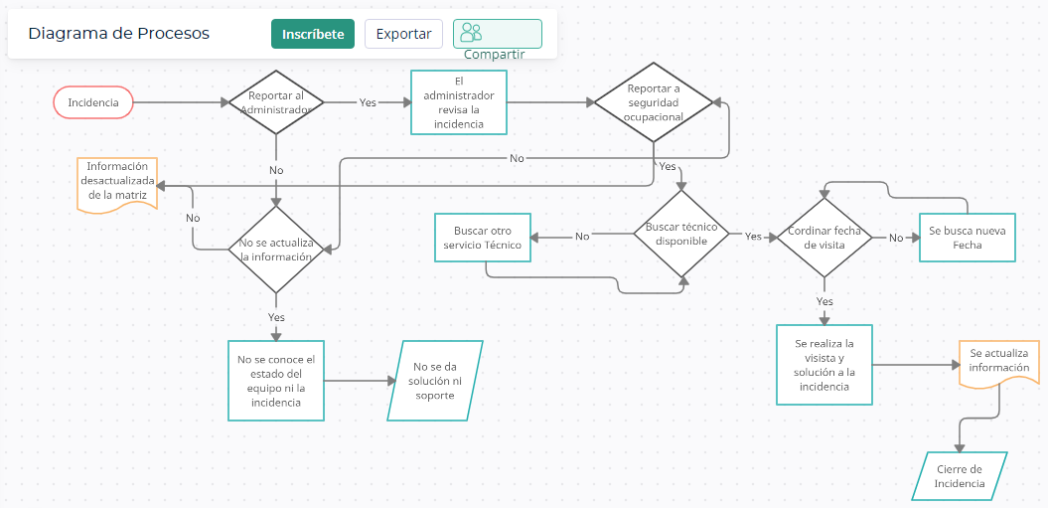

Nota. La figura representa al proceso no automatizado como se maneja actualmente

Figura 2.
Diagrama del proceso automatizado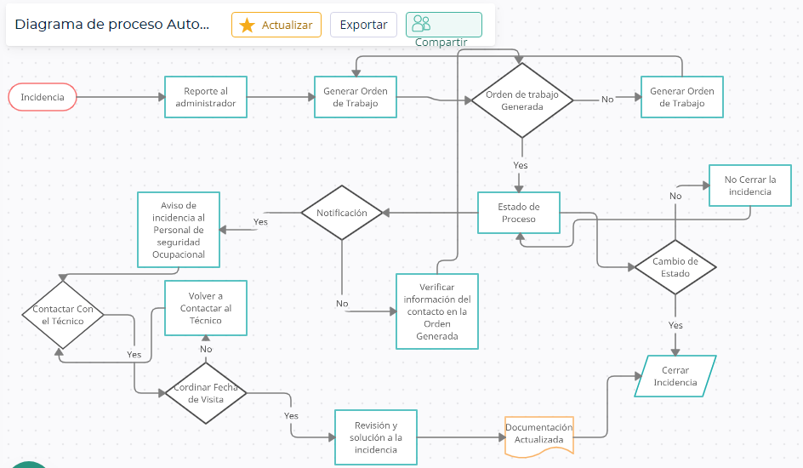

Nota. La figura representa el proceso automatizado

Especificación de requerimientos
Para los requerimientos funcionales se los desarrollaron en base a los siguientes parámetros y métricas en cuanto interoperabilidad, seguridad, precisión y cumplimiento con respecto a requerimientos no funcionales se tomará en cuenta las siguientes métricas tanto en rendimiento, usabilidad, mantenibilidad, fiabilidad, portabilidad, compatibilidad y adaptabilidad.

Ámbito del software
Trabajamos con un modelo de desarrollo incremental en el ciclo de vida con el uso de metodologías ágiles como scrum a base de sprints, para gestionar las distintas tareas en las fases de planificación, análisis, diseño, desarrollo, pruebas y mantenimientos.
La arquitectura está basada en microservicios por el enfoque arquitectónico y organizativo que posee el mismo, puesto que son servicios independientes que nos va a permitir la escalabilidad de la aplicación y un rápido desarrollo.
Las seguridades con el prototipo, se realizará mediante la encriptación de contraseñas, validación de las mismas, creación de roles y control de permisos para cada usuario.
El uso de MS-SQL SERVER e IDE Visual Studio 2022, por comodidad y facilidad de uso para el desarrollo de aplicaciones y el manejo de las bases de datos.
Con el desarrollo del prototipo lo que se espera alcanzar es llegar a su implementación dentro de los locales, para realizar las pruebas dentro de un ámbito de producción y verificar su desempeño en el mismo.
Lo que el prototipo hará es llevar un control de los equipos de producción en el área de cocina, permitiéndonos verificar su estado operativo y con esto validar la información dentro del sistema, a medida que se cambiará el manejo actual, por una solución portable, eficiente para reducir tiempos de respuesta y solución al seguimiento del mismo.
Por otro lado, el sistema contará con sus respectivos módulos e interfaces que sean de fácil uso para que el usuario final no tenga problemas en adaptarse al nuevo sistema, con esto generamos una ganancia en lo que serían tiempos de reacción ante los incidentes, proporcionando información actualizada en cuanto al estado de los equipos.
También se generarán alertas al momento de gestionar una orden de trabajo la cual enviará una notificación al personal del área y al técnico encargado de la revisión, para que el técnico pueda acceder a la información del equipo y su historial se usarán códigos QR con los cuales al momento que la persona encargada de la revisión lea el código y se le presente un historial acerca de los mantenimientos y el estado de vida útil en el que se encuentra el mismo.

Funciones del producto
Tabla 1.
Historias de Usuario Gestión de Seguridad
Gestión de Seguridad
Número: 1 | Nombre: Gestión de Seguridad
Usuario: Seguridad Ocupacional, Administrador Local, Técnico. | Riesgo en Desarrollo: Alta
Prioridad en negocio: Alta | Iteración asignada: 1
Descripción: Los usuarios deben estar registrados para poder ingresar al sistema.
- Se deben identificar con Username y Password.
- Se validará los datos de autentificación.
- Permitirá el ingreso al sistema para la utilización de los módulos de acuerdo al perfil asignado por el administrador.
Observación: En el caso de que la autenticación sea fallida debe mostrar un mensaje indicando que los datos ingresados son incorrectos.
Nota: La tabla muestra cómo funcionará el módulo de seguridad de la aplicación tanto móvil como web.

Tabla 2.
Gestión de Seguridad
Número: 2 | Nombre: Gestión de Seguridad
Usuario: Seguridad Ocupacional, Administrador Local, Técnico. | Riesgo en Desarrollo: Media
Prioridad en negocio: Media | Iteración asignada: 1
Descripción: Los usuarios que sean registrados para ingresar al sistema.
- Recibirán una notificación por el mail registrado para autentificar su cuenta.
- El primer ingreso pedirá al usuario el cambio de su contraseña.
- El usuario logeado en la app o web podrá cambiar su contraseña la cual será notificada al mail registrado.
Observación: En el caso de que el usuario olvide sus credenciales la app y web tendrán la opción de recuperar contraseña y usuario.
Nota: La tabla muestra cómo manejar la seguridad y recuperación de credenciales de la app o web.

Tabla 3.
Gestión de Roles
Número: 3 | Nombre: Gestión de Roles
Usuario: Seguridad Ocupacional, Administrador Local, Técnico. | Riesgo en Desarrollo: Alta
Prioridad en negocio: Alta | Iteración asignada: 1
Descripción: Los usuarios podrán usar el sistema dependiendo sus roles.
- Los usuarios con rol de administrador podrán crear, actualizar y eliminar usuarios.
- Los usuarios con rol de administrador de local podrán generar y crear órdenes de trabajo con datos de las incidencias ocurridas en el local.
- Los usuarios creados serán únicos.
- Los usuarios con rol de administrador de local podrán dar seguimiento y cerrar las órdenes al solucionarse el problema o incidencia.
Observación: En el caso de que se eliminen usuarios se mantendrá un rastro físico para poder visualizarlos en los reportes con el rol que tenían asignados.
Observación: En el caso de que crear un usuario repetido el sistema generará una alerta para corregir el campo y no tener duplicidad en esos campos.
Nota: La tabla muestra cómo se manejan los roles dentro de la app y web.

Tabla 4.
Gestión de Notificaciones
Número: 4 | Nombre: Gestión de Notificaciones
Usuario: Seguridad Ocupacional, Administrador Local, Técnico. | Riesgo en Desarrollo: Alta
Prioridad en negocio: Alta | Iteración asignada: 1
Descripción: Los usuarios deben estar registrados en el sistema.
- Se enviará una notificación al celular del usuario con rol de seguridad ocupacional cada que se genere una orden de trabajo.
- El usuario de seguridad ocupacional coordinará la visita del técnico.
- Se enviará una notificación al generarse algún cambio en la orden.
Observación: En el caso de no generarse las notificaciones también se enviarán al mail registrado.
Nota: La tabla muestra el manejo de notificaciones.

Tabla 5.
Gestión de Órdenes de Trabajo
Número: 5 | Nombre: Gestión de Órdenes de Trabajo
Usuario: Seguridad Ocupacional, Administrador Local, Técnico. | Riesgo en Desarrollo: Alta
Prioridad en negocio: Alta | Iteración asignada: 1
Descripción: Los usuarios con rol de administrador de local.
- Podrán generar órdenes de trabajo al presentar una incidencia o problema.
- El usuario con rol de administrador podrá modificar, actualizar y cambiar el estado de una incidencia.
- El usuario con rol de seguridad ocupacional o administrador de local podrán generar órdenes con fechas extemporáneas para planificaciones.
- Los usuarios con rol de seguridad ocupacional podrán visualizar las órdenes en orden ascendente por la hora de ingreso.
Observación: En el caso de que una orden sea mal registrada el usuario con rol de seguridad ocupacional podrá eliminar esa orden de trabajo.
Nota: La tabla muestra cómo manejar las órdenes de trabajo dentro de la app o web.

Tabla 6.
Gestión de Reportes
Número: 6 | Nombre: Gestión de Reportes
Usuario: Seguridad Ocupacional, Técnico. | Riesgo en Desarrollo: Media
Prioridad en negocio: Media | Iteración asignada: 1
Descripción: Los usuarios con rol de seguridad ocupacional o técnico.
- El usuario con rol de seguridad ocupacional podrá visualizar los reportes por medio del aplicativo web.
- El usuario con rol técnico podrá visualizar un historial de mantenimientos del equipo por medio de la lectura de un código QR.
- El usuario con rol de seguridad ocupacional podrá generar reportes de ordenes de trabajo, usuarios, equipos y costos en formato pdf.
Observación: Los reportes serán dinámicos y el usuario con rol de seguridad ocupacional podrá generarlos según sus requerimientos.
Nota: La tabla muestra cómo manejar los reportes de la app o web.

Características de los usuarios del sistema
En la siguiente tabla se muestra el nombre de los usuarios principales del sistema, el tipo de usuario que es, su rol y las actividades que van a realizar dentro del sistema.
Tabla 7
Perfiles de usuario
Nombre de Usuario | Tipo de Usuario | Área Funcional | Actividad
Seguridad Ocupacional | Administrador del Sistema | Administración | Administrar el sistema.  Administrar cuentas.  Realizar búsquedas.  Control de Materiales.  Obtención de reportes.  Asignar responsables.  Realizar reportes.
Administrador Local | Generación de orden | Usuario Interno | Generar ordenes de trabajo  Llevar el control de la orden.  Finalizar la orden de trabajo.
Técnico | Técnico | Usuario Externo | Lectura de QR.  Historial de mantenimientos.  Ver reportes.
Nota: La tabla muestra a los usuarios que serán considerados en el sistema y las funciones que tendrán cada uno dentro del mismo.

Restricciones
Las restricciones a los que se refiere en esta parte son aquellas imposiciones o requerimientos que la institución donde se va a desarrollar el proyecto puede hacer, es decir la institución o las características propias del proyecto le impone para el desarrollo. A continuación, se muestran algunos ejemplos de restricciones comunes que se podrían tener.
- Se utilizará exclusivamente el sistema gestor de base de datos MS-SQL Server 2019.
- El lenguaje de programación C# para el desarrollo web del sistema, utilizando el IDE Visual Studio 2022.
- El lenguaje de programación XAMARIN para el desarrollo del aplicativo móvil, utilizando el IDE Visual Studio 2022, ya que el mismo usa el desarrollo de multiplataforma para dispositivos móviles.
- El desarrollo del sistema se realizará exclusivamente dentro de las instalaciones de la empresa acogiéndose a los horarios de trabajo preestablecidos por la misma.
- Se usarán el gestor de base de datos MS-SQL Server 2019 y el IDE Visual Studio 2022, debido a que los sistemas que la empresa tiene implementados almacenan sus datos en dicho gestor y todos los desarrollos de software en la empresa están desarrollados en estas herramientas.

Requisitos
Los requisitos que el usuario solicita en el desarrollo del sistema están plasmados en las listas de requerimientos funcionales y no funcionales mostrados a continuación.

Funcionales.
RF01: El ingreso a la plataforma tanto móvil como web estarán controlados por un usuario y contraseña el mismo que se encontrará con un estado de activo para el acceso.
RF02: El ingreso a la plataforma por los usuarios con el rol de administradores de locales lo harán por medio de la app móvil.
RF03: La creación de usuarios enviará una notificación al correo ingresado para su registro, el cual proporcionará un enlace para su primer ingreso.
RF04: El primer ingreso le pedirá al usuario el cambio de contraseña para una personal.
RF05: En caso que el usuario olvide sus credenciales la web y la app tendrá la opción de restablecer contraseña.
RF06: El usuario logeado en la app o web tendrá la opción de cambiar contraseña, el mismo cambio será notificado al correo registrado.
RF07: La creación, actualización y eliminación de usuarios lo podrán realizar sólo los usuarios con rol de administradores.
RF08: Mantener un rastro físico de los usuarios eliminados para poder visualizarlos en reportes.
RF09: Validar que los usuarios creados sean únicos y ser validados para no tener duplicidad al momento de crear o actualizar usuarios.
RF10: Los usuarios con rol de administradores de local podrán generar órdenes de trabajo con los datos de las incidencias presentadas dentro del local.
RF11: Los usuarios con rol de administradores del local podrán cerrar las órdenes al momento que se solucione la incidencia.
RF12: Al generar una orden de trabajo se enviará una notificación al celular de contacto de la persona a cargo de coordinar con los técnicos.
RF13: En la parte web se tendrá un módulo para calcular la depreciación de un equipo.
RF14: Al finalizar una incidencia llegará una notificación a la persona a cargo del área informando el cierre del caso.
RF15: Se podrá generar órdenes con fechas extemporáneas para planificar mantenimientos de equipos.
RF16: El usuario con rol de administrador podrá visualizar las órdenes generadas de forma ascendente por la hora de ingreso.
RF17: El usuario con rol de administrador tendrá un módulo de reportes en la web.
RF18: Se presentarán reportes dinámicos para visualizar la cantidad de mantenimientos de un equipo, costo del equipo, costos de mantenimientos y la depreciación total del equipo para determinar si se necesita cambiar de equipo.
RF19: Se generarán QR con un historial de mantenimientos del equipo, para que el técnico asignado pueda obtener la información necesaria del estado del mismo.
RF20: Se podrá generar reportes de ordenes de trabajo, usuarios y equipos que podrán ser descargados en formato pdf.

No funcionales.
En esta parte tomar en cuenta todas las categorías de requerimientos no funcionales que existen. Se puede crear una lista o tabla por cada categoría. No incluir los que en realidad no se necesitan, colocar solo los reales.

Eficiencia.
RNF01: La app móvil deberá ser capaz de ser usada con usuarios conectados simultáneamente.
RNF02: El tiempo de respuesta de la app móvil y web deberá ser instantánea evitando demoras en las consultas.
RNF03: La aplicación deberá ser capaz de procesar varias transacciones por segundo dado que deberá trabajar en varios locales a la vez.

Usabilidad.
RNF04: La aplicación tendrá un diseño responsivo para que se adapte a los diferentes entornos.
RNF05: Diseño acorde a los colores de la empresa, para evitar una carga visual muy fuerte para el usuario por los colores.
RNF06: Diseño de interfaz fácil de usar e intuitivo para el usuario.

Seguridad Datos y Lógica 3.
RNF07: Se almacenará la información de las contraseñas encriptadas por métodos de cifrados seguros.
RNF08: Comunicación con la base de datos mediante servicios rest.
RNF09: Registro de usuarios y fechas de las últimas actualizaciones realizadas en el aplicativo.
.

CAPÍTULO 2. RESULTADOS

Diseño general
Figura 1.
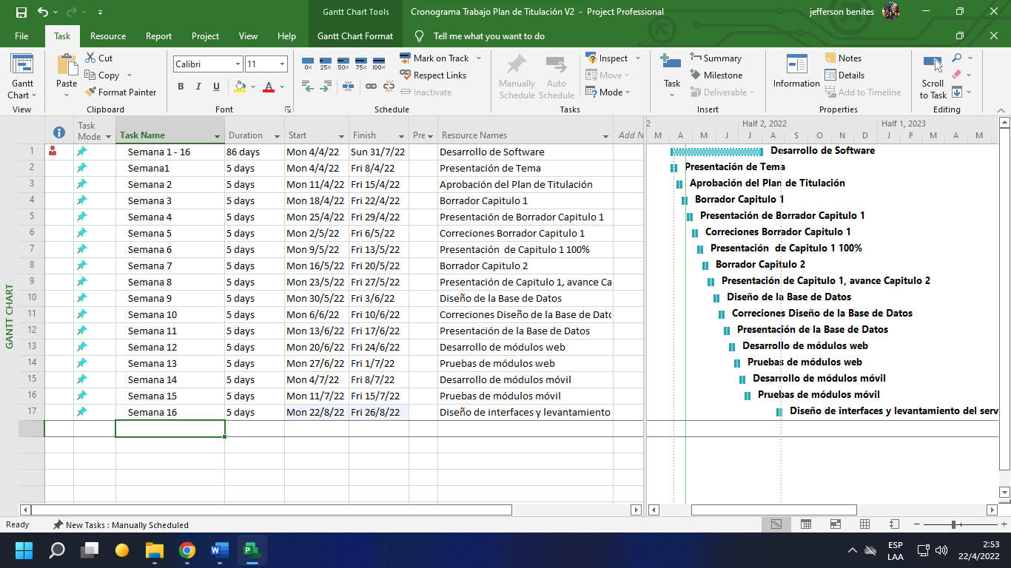
Plan de trabajo

Esquema de la base de datos (SGBDD)
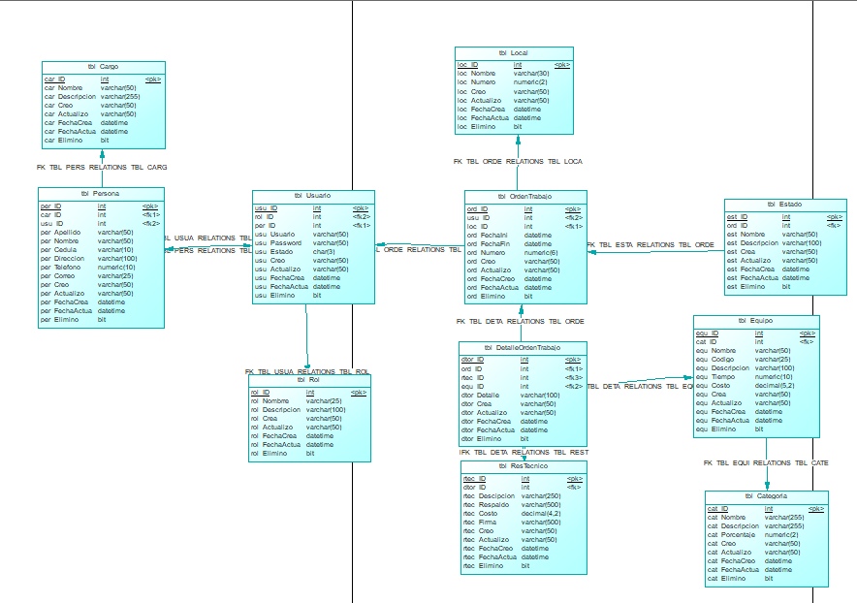

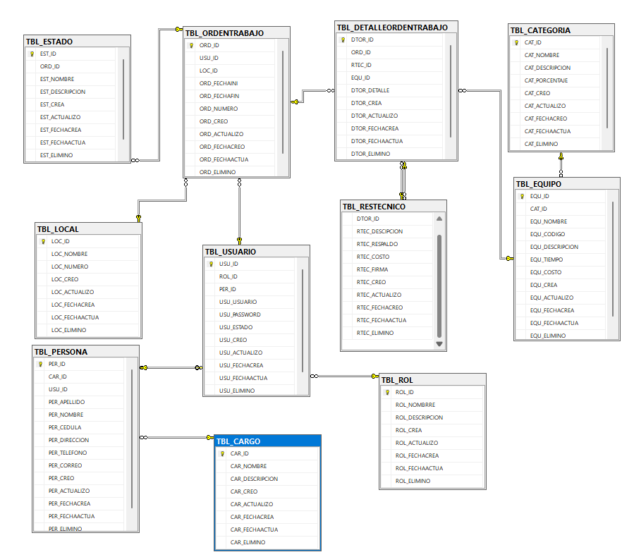
Nota. La figura representa modelo físico de la Base de Datos

Diagrama de la arquitectura del sistema
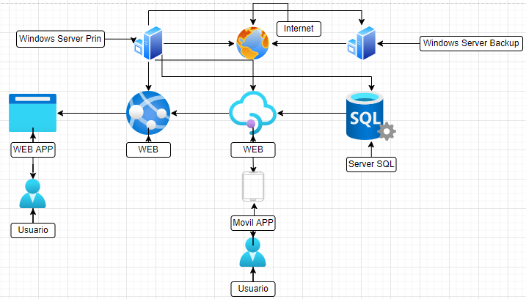

Diseño de interfaces
Aquí se incluyen los MOCs, no son la captura de pantallas
Figura 3.
Mockup 1: Login
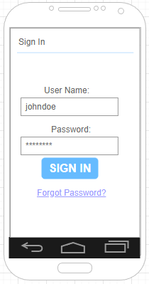
Nota: Pantalla de login
Mockup 2: Recuperar contraseña
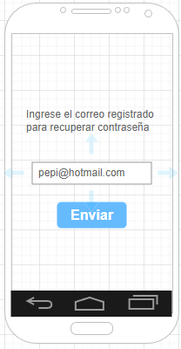
Nota: Pantalla de recuperar contraseña
Mockup 3: Menú
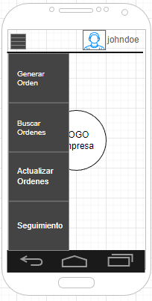
Nota: Pantalla de Menú
Mockup 4: Generar Orden
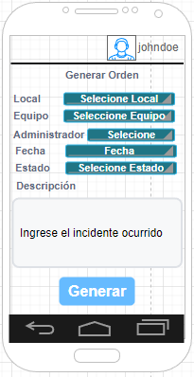
Nota: Pantalla de Generar Orden
Mackup 5: Actualizar Orden
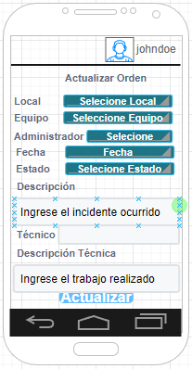
Nota: Pantalla de Actualizar Orden
Mockup 6: Buscar Orden
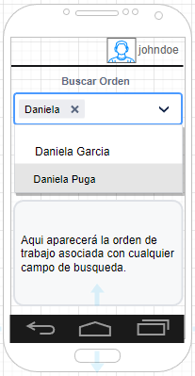
Nota: Pantalla de Buscar Orden
Mockup 7: Seguimiento
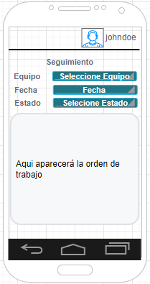
Nota: Pantalla de Seguimiento
Mockup Web
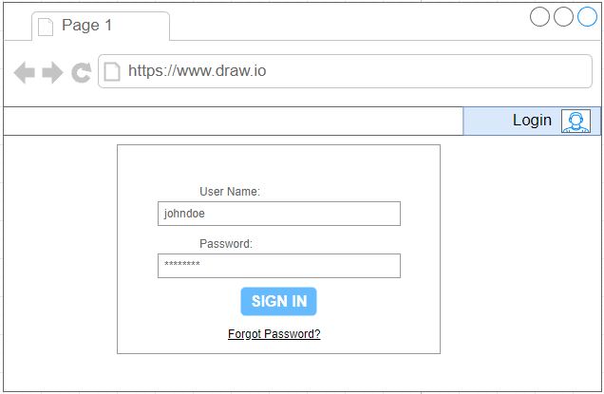
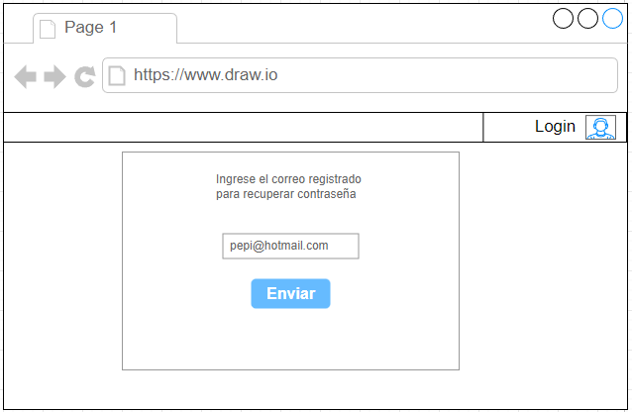
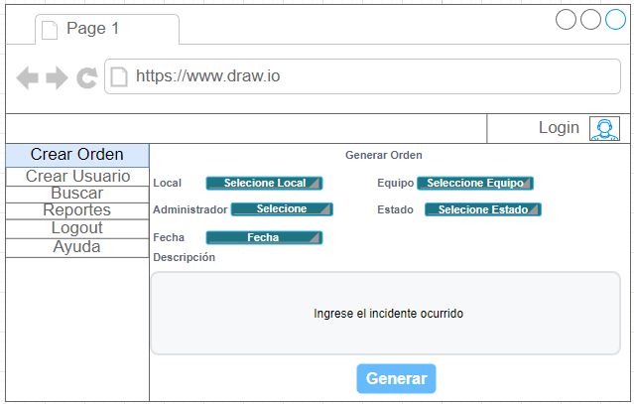
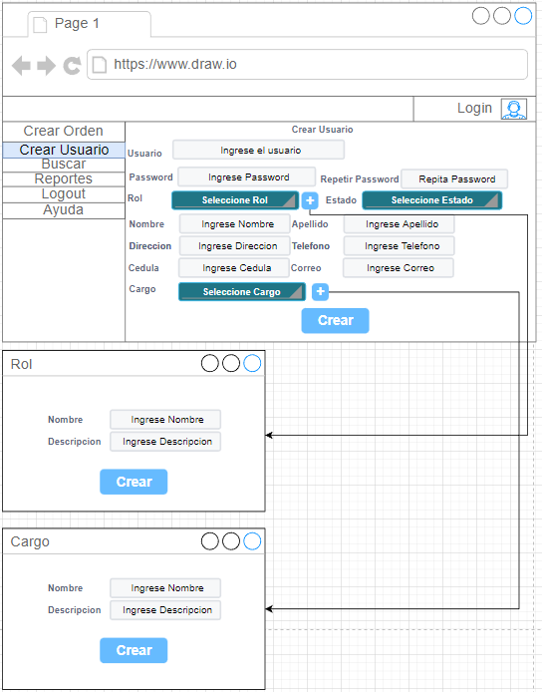
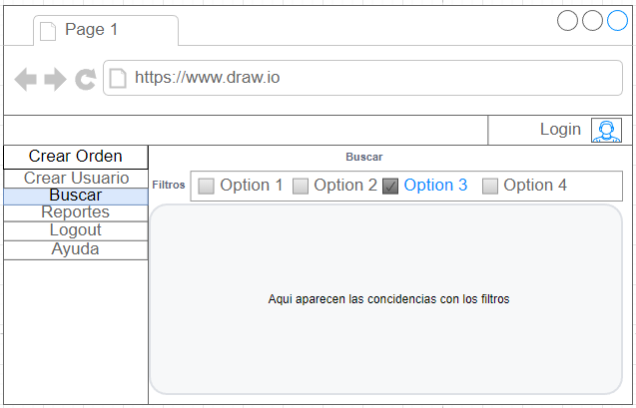
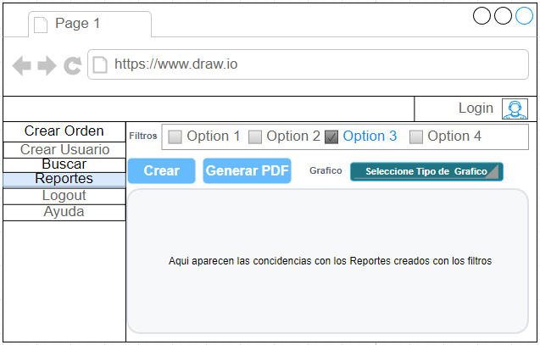
Diseño Web
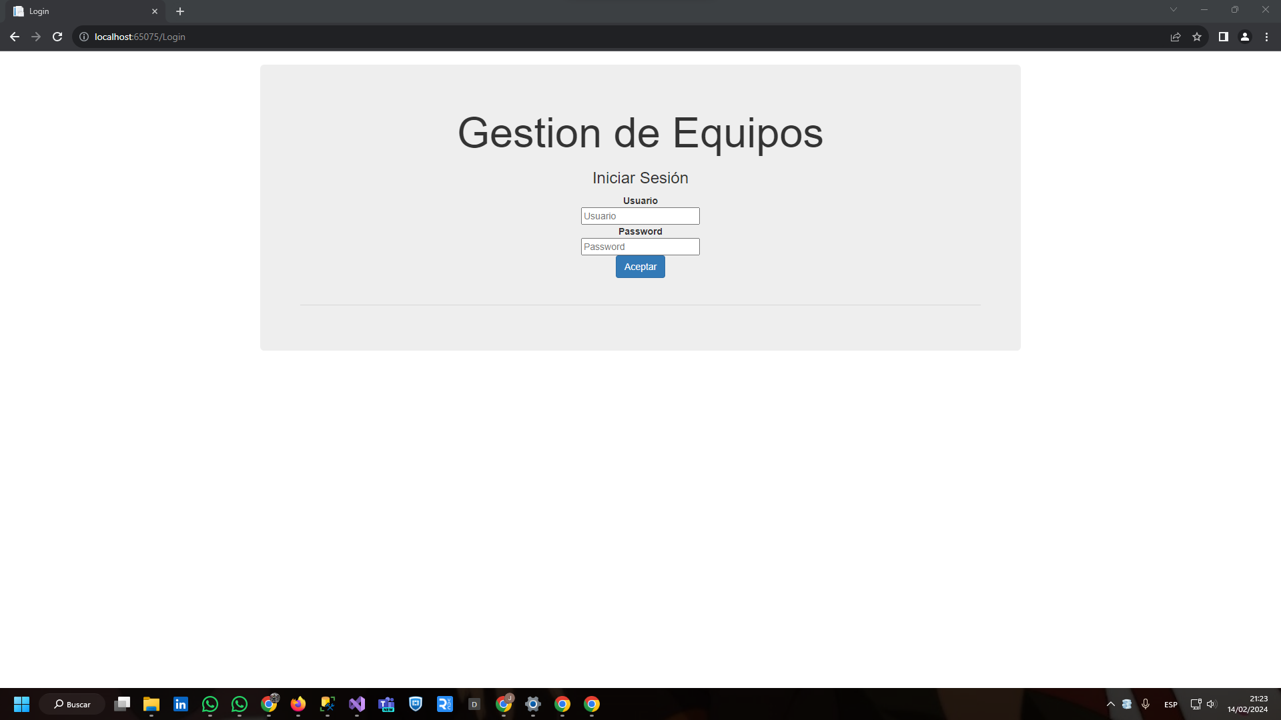
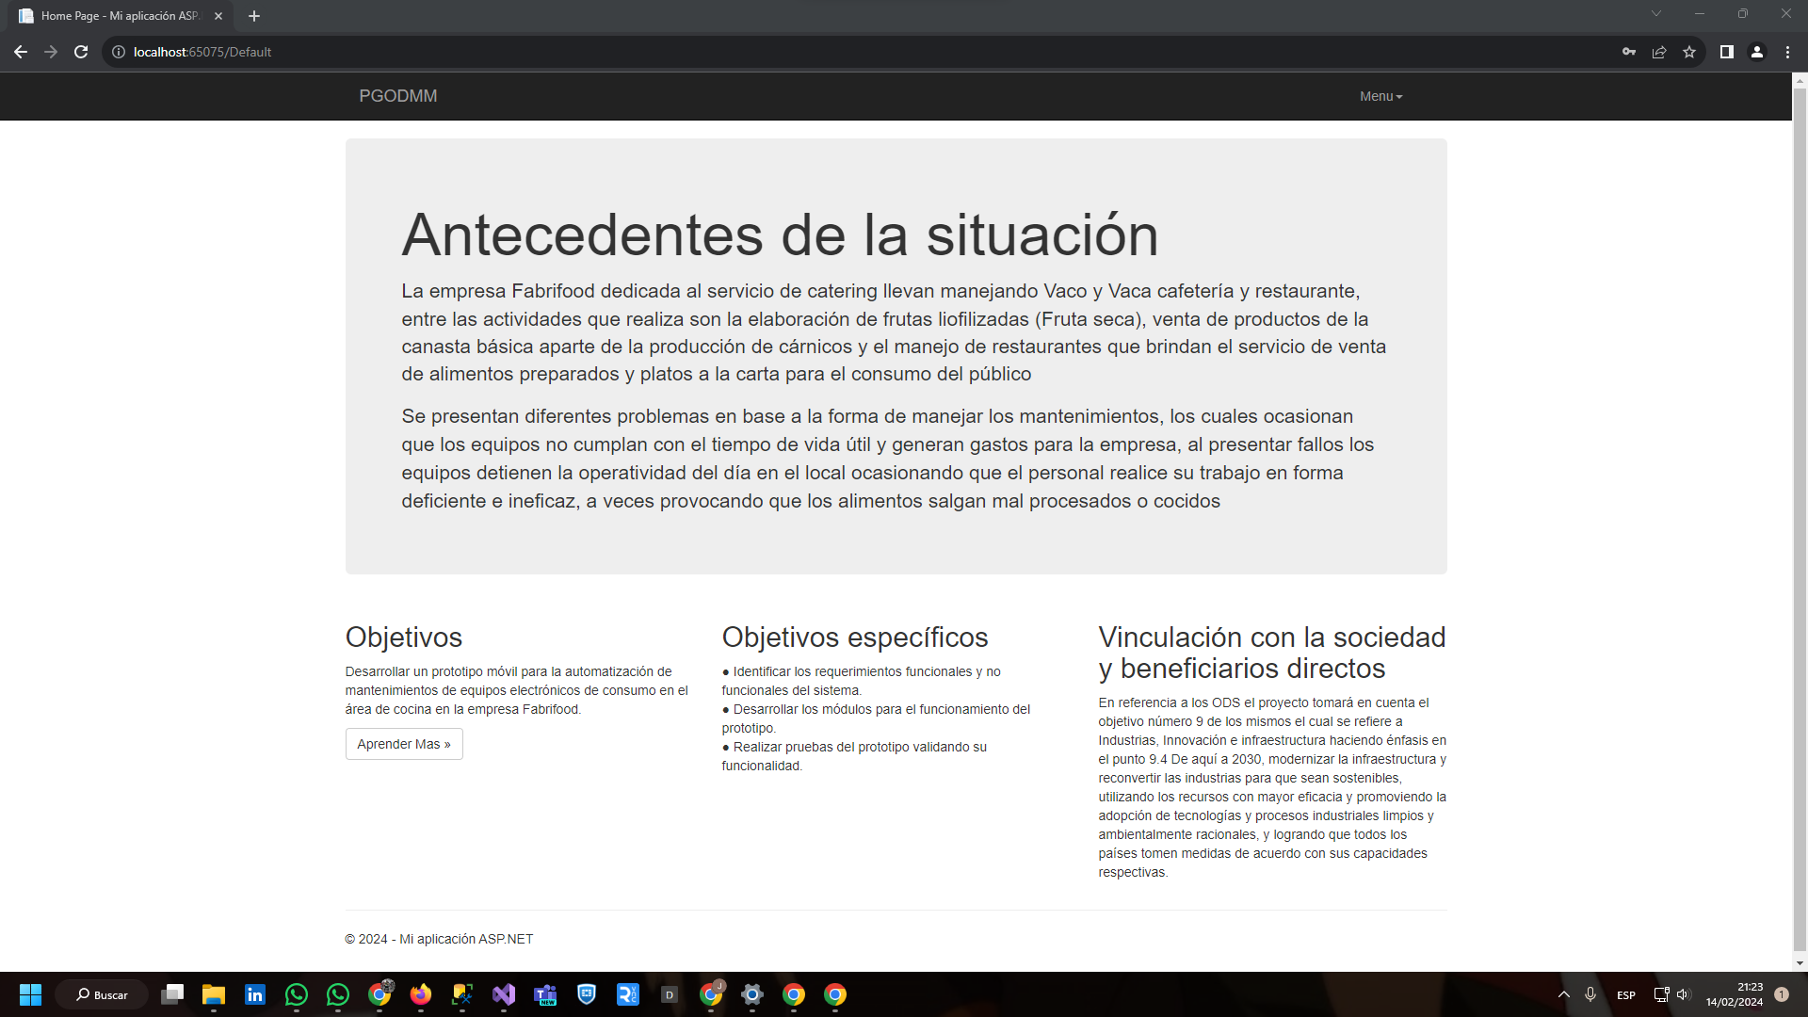
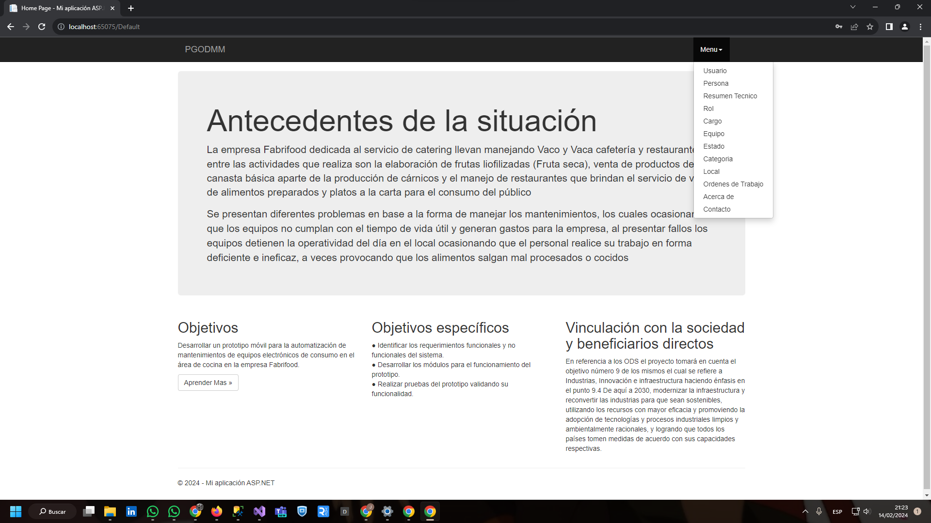
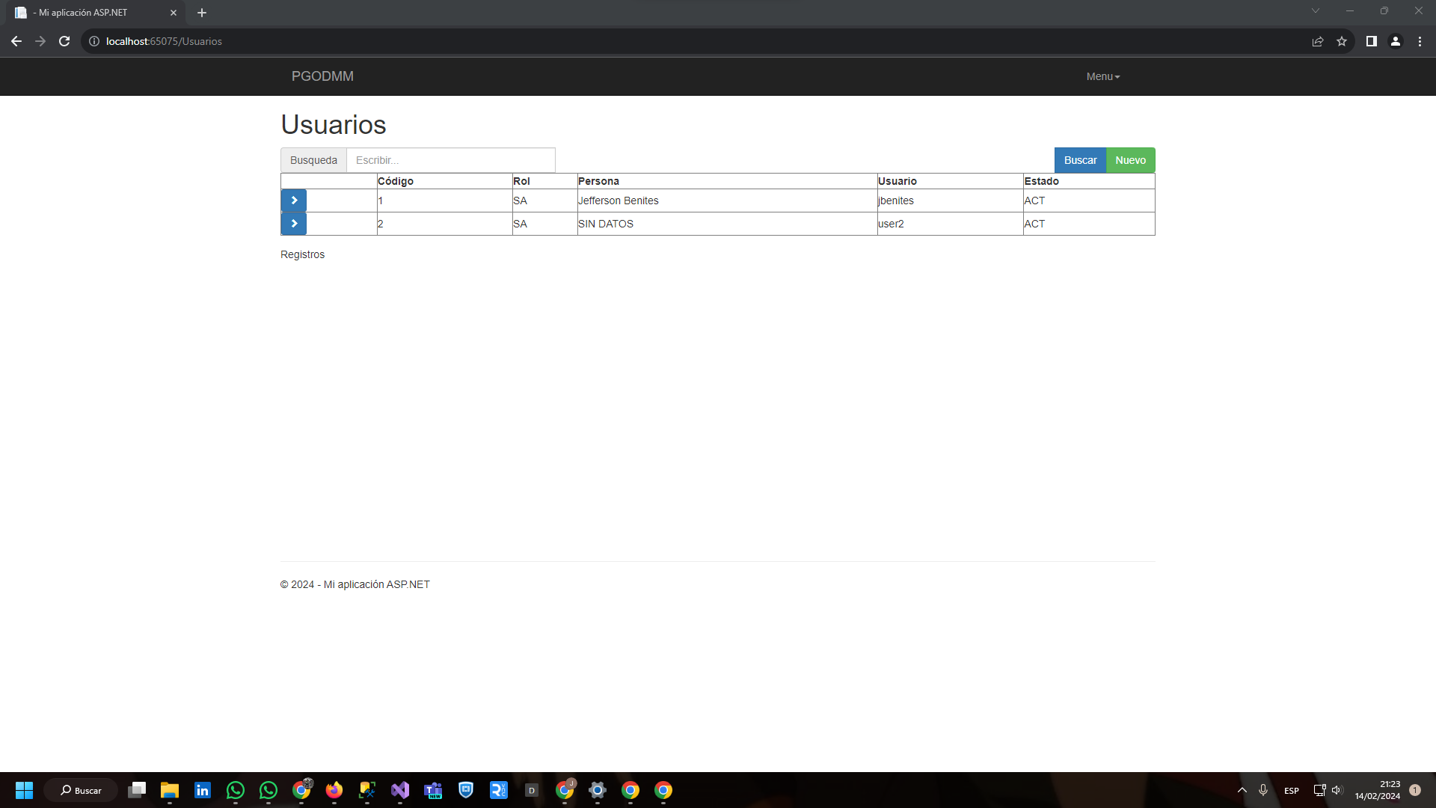
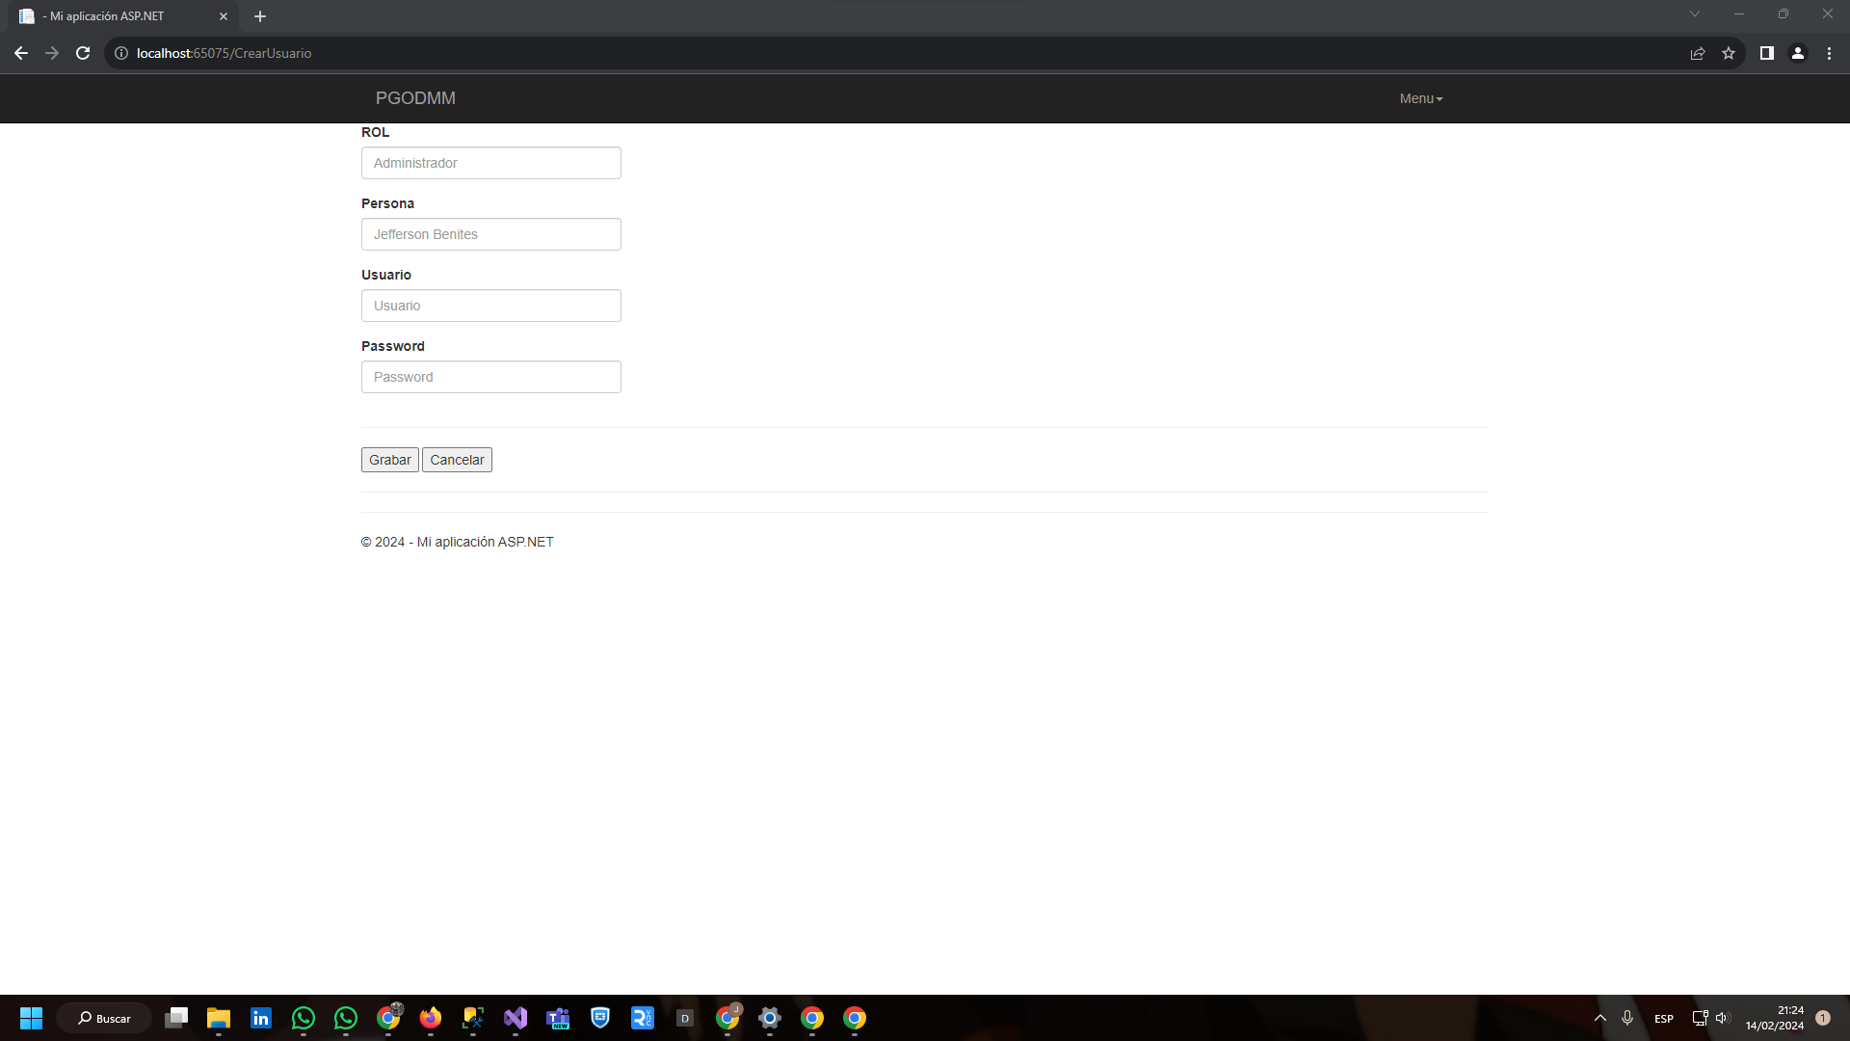
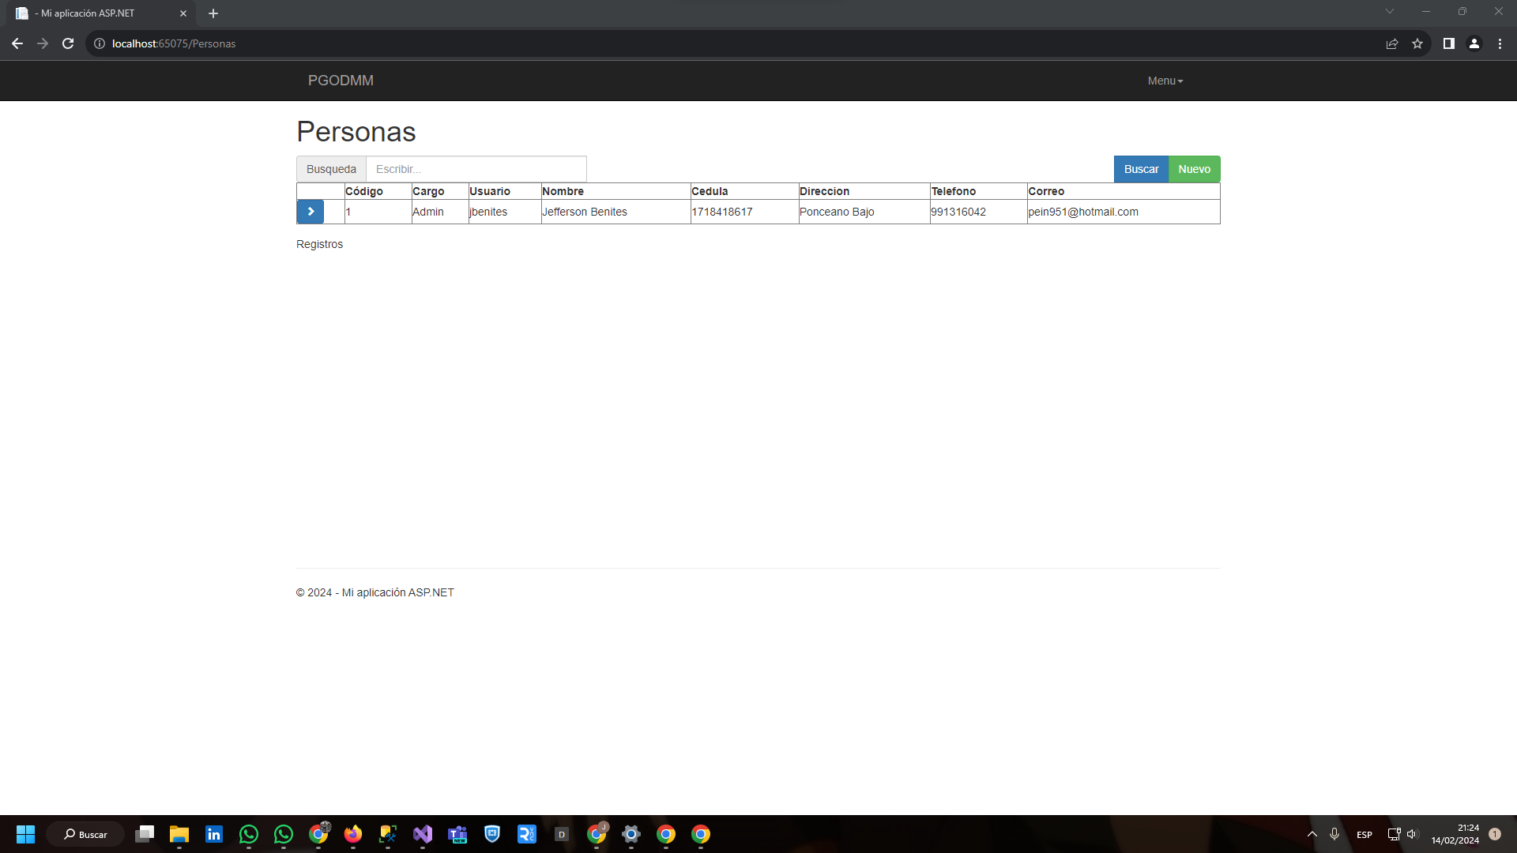
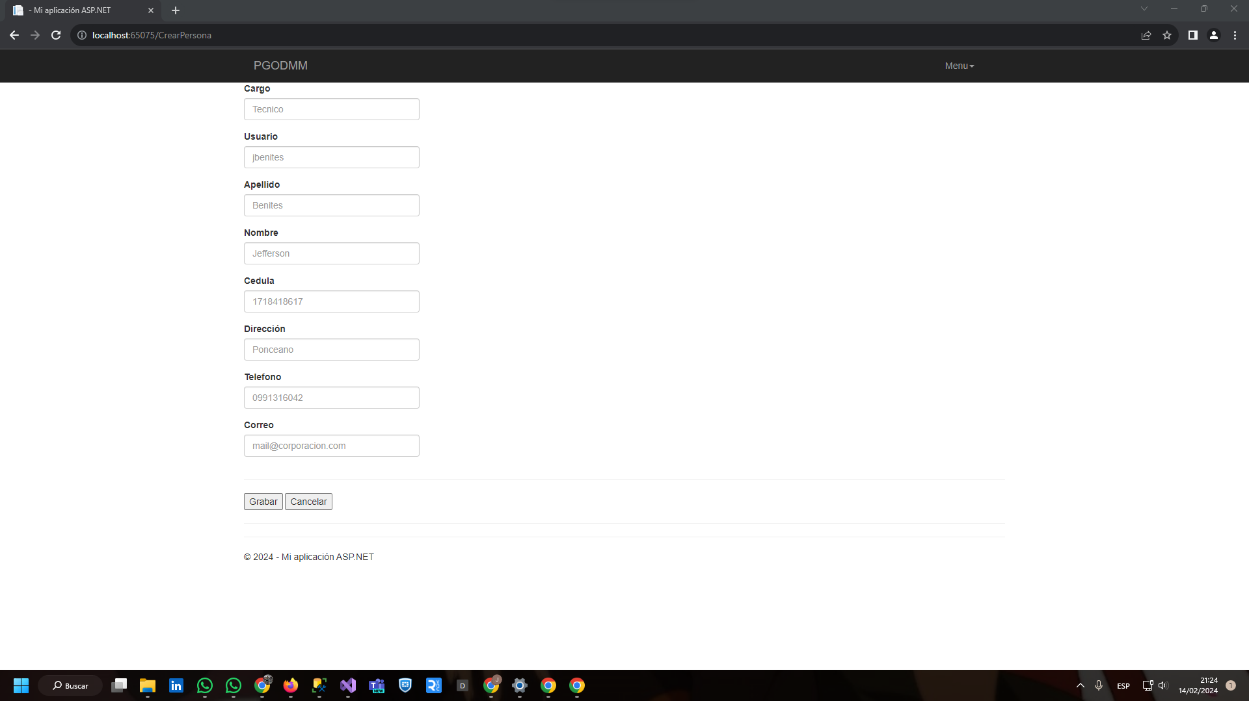
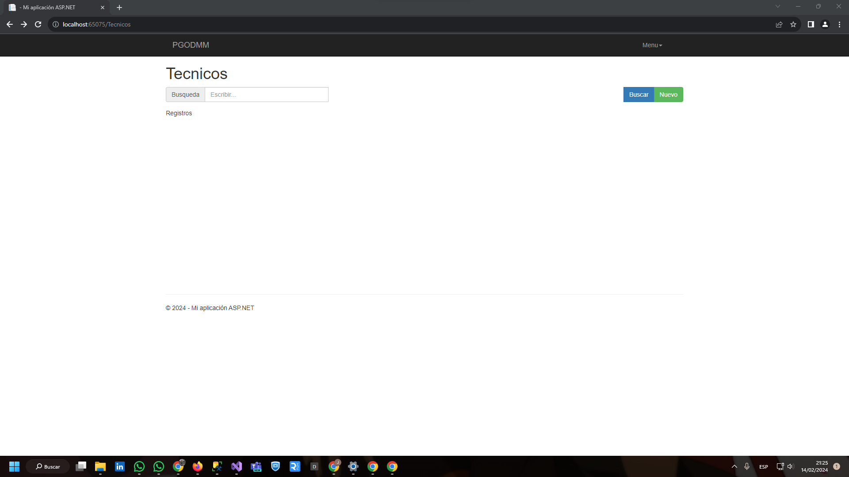
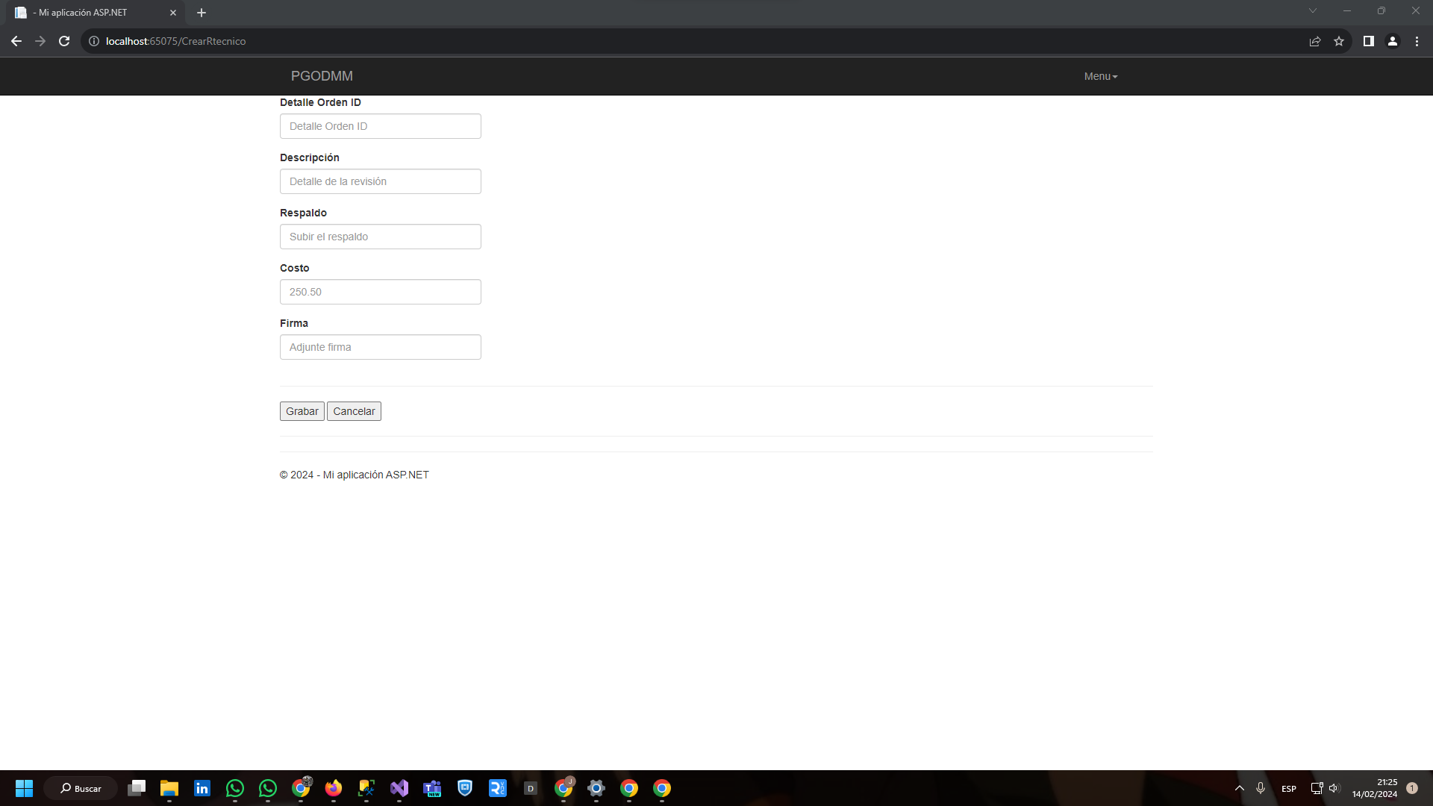
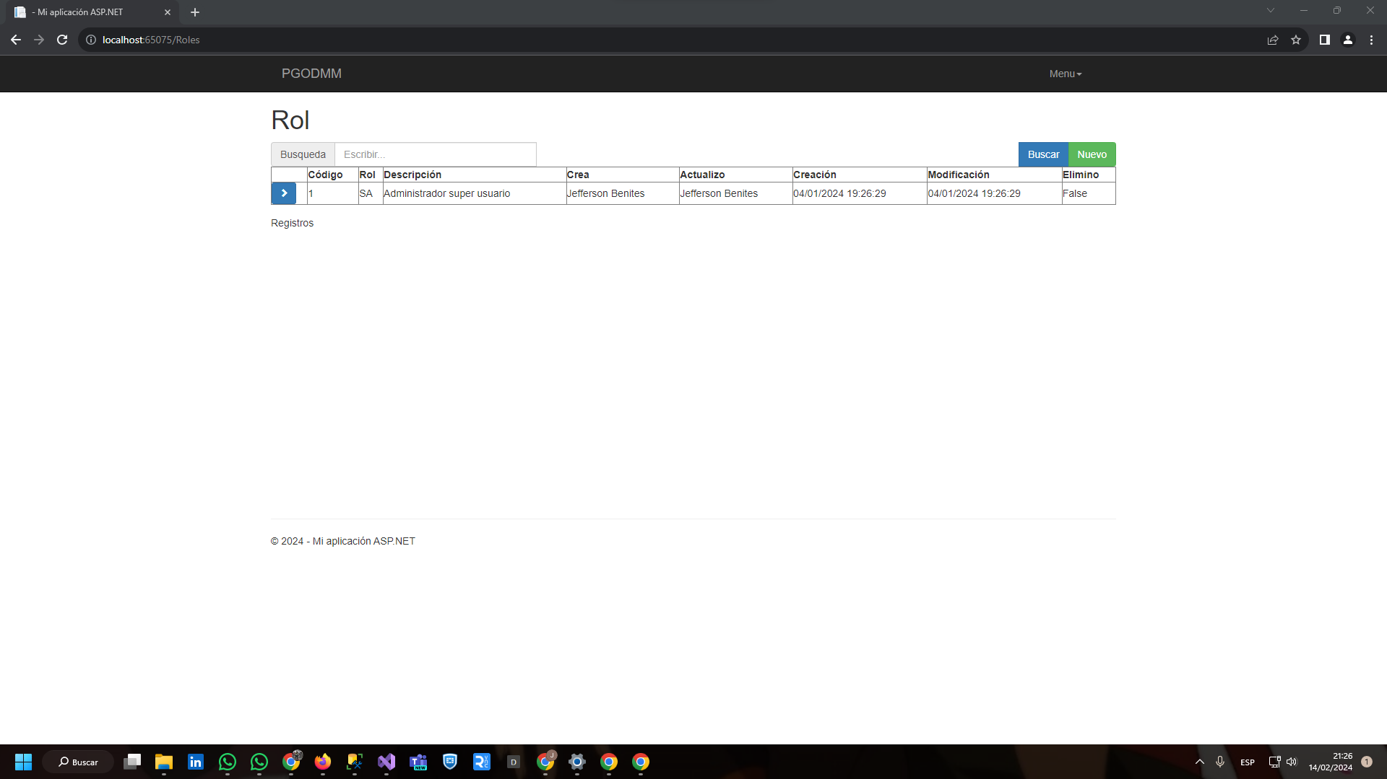
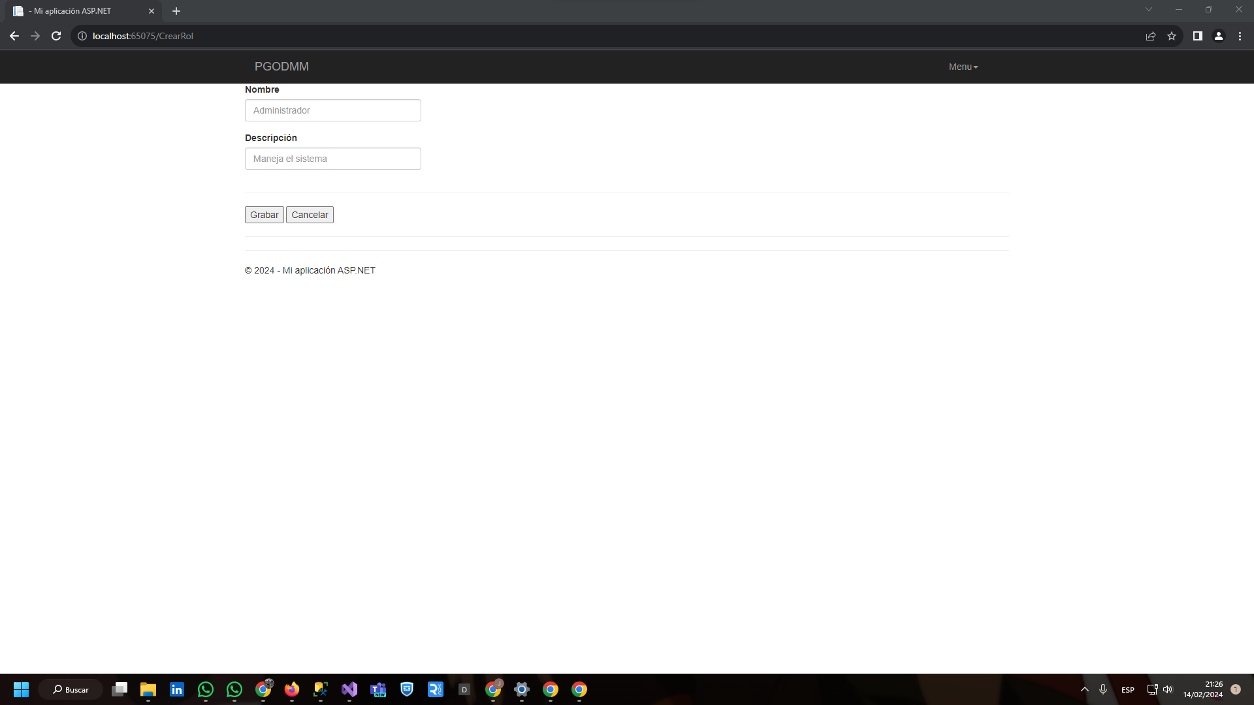
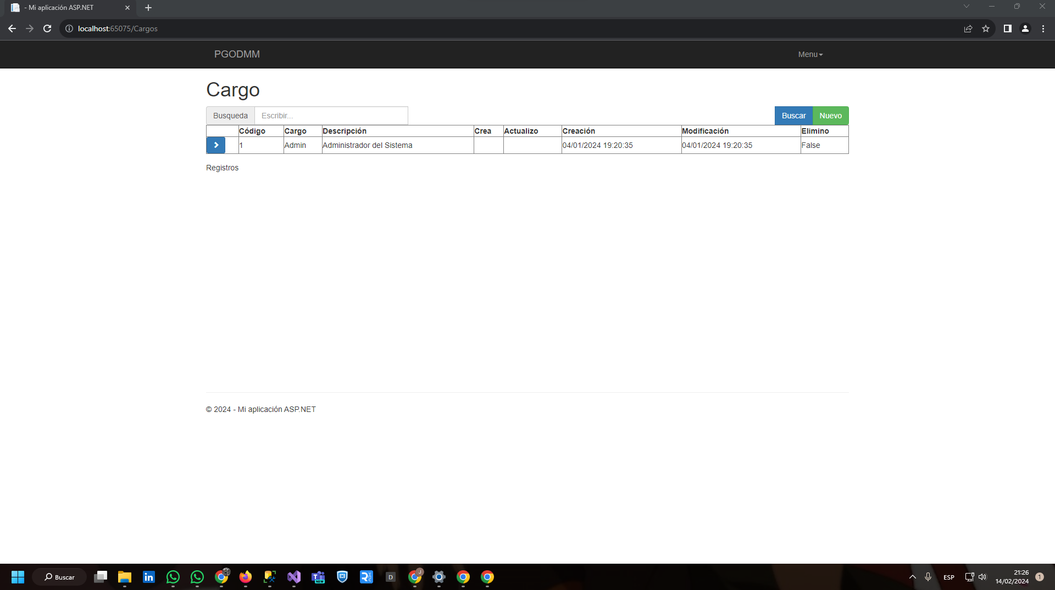
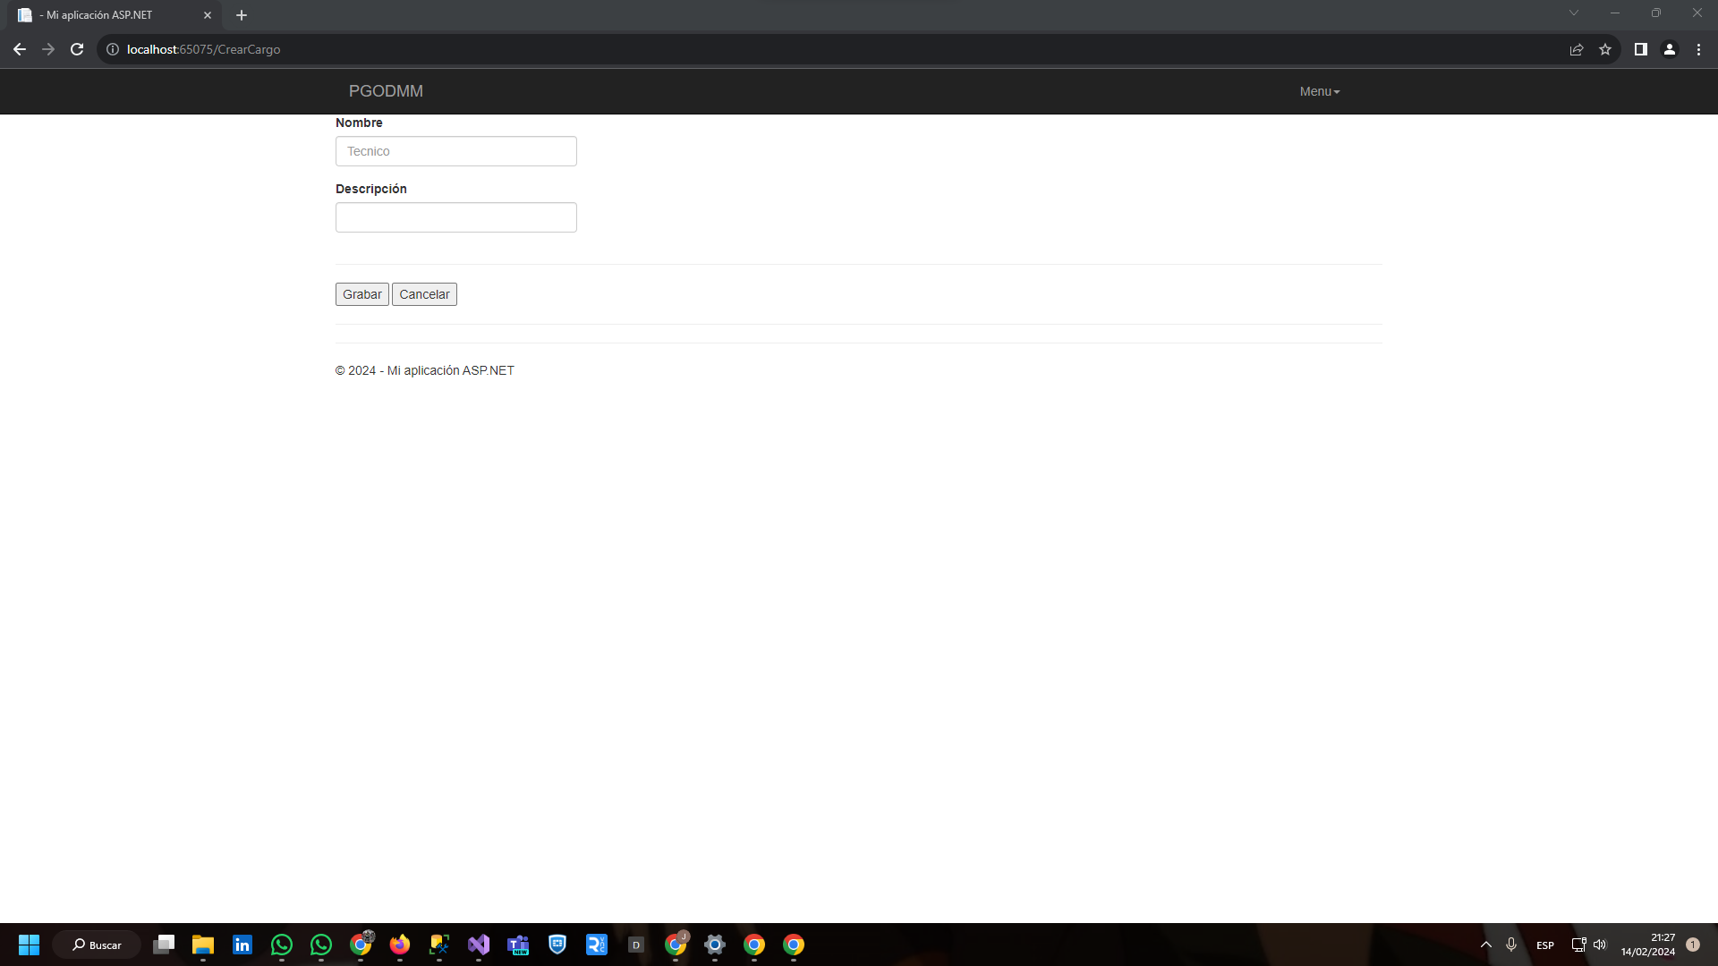
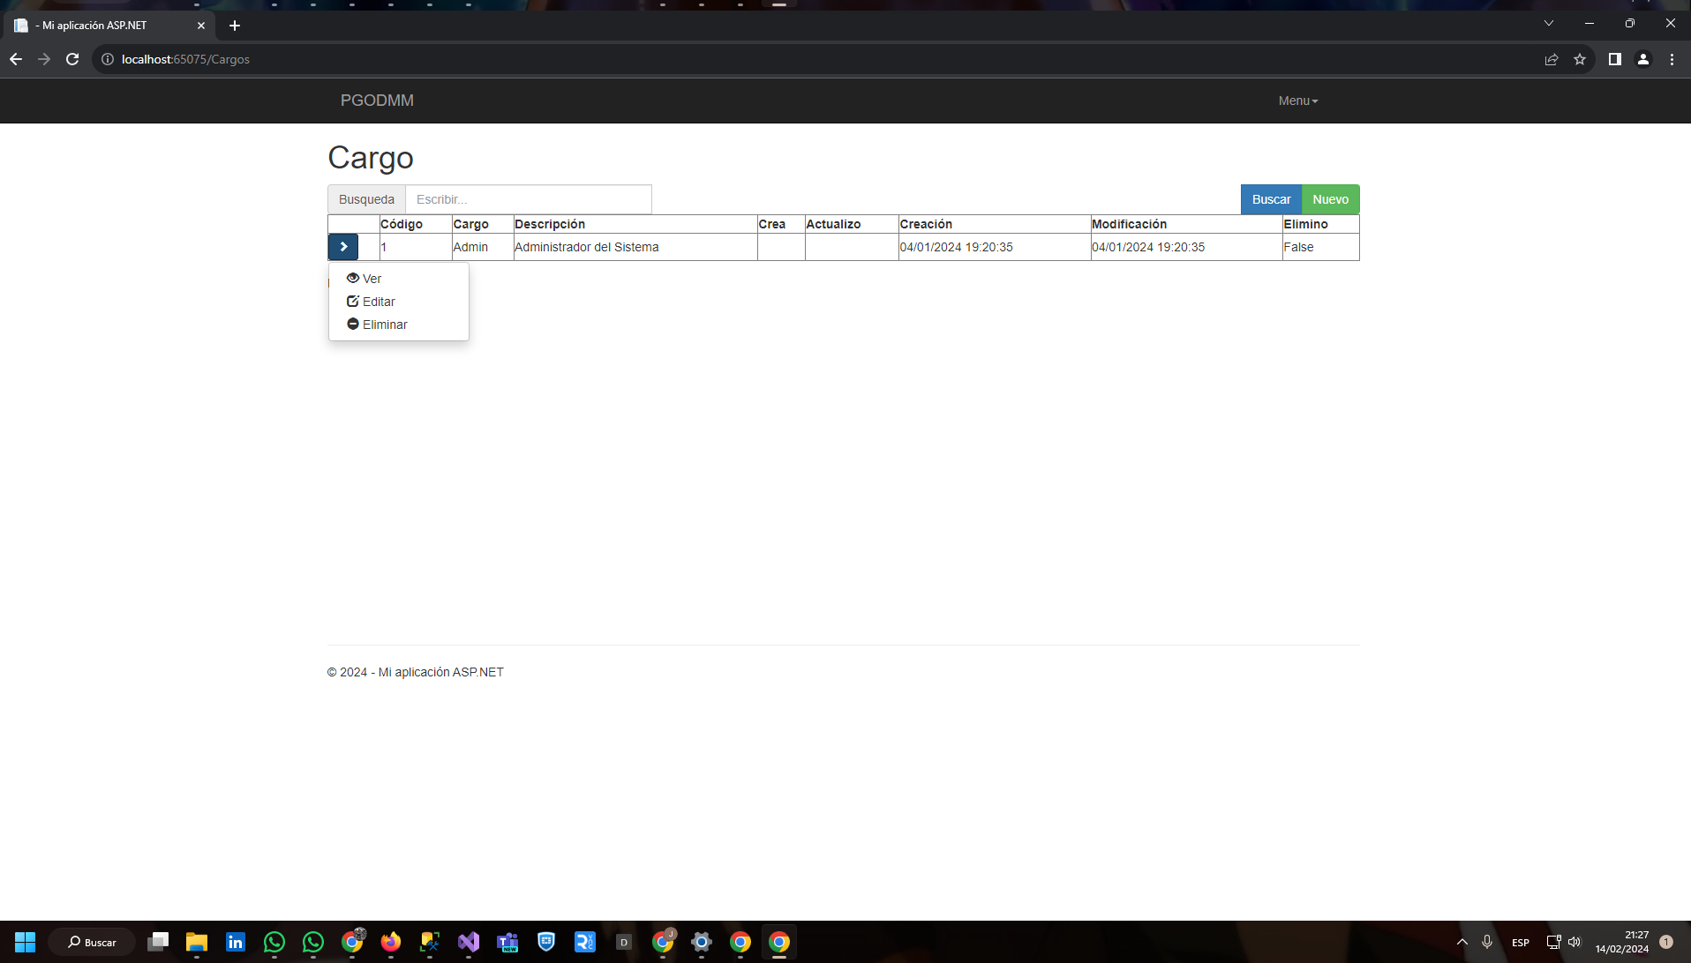

Estándares de programación utilizados
Descripción de los estándares utilizados, reglas de nombrado en el lenguaje de programación, base de datos y otros aplicados al proyecto.
- CamelCase
- Microsoft SQL Server
- POO (Programación Orientada a Objetos)
- Rest Api
- Xamarin Forms
- Visual Studio
- JMeter
- Sonarqube
- UI (User Interface)
- Rest API
- Arquitectura SOA
- Micro ORM Dapper
- Swagger

Pruebas
Se crea una estructura de aplicación SOA en la cual generamos un API creando las clases genéricas para el uso de la base y su conexión con la misma, realizamos las pruebas usando la librería swagger instalada con los componentes de visual studio.
Prueba de calidad de código fuente con sonarqube.
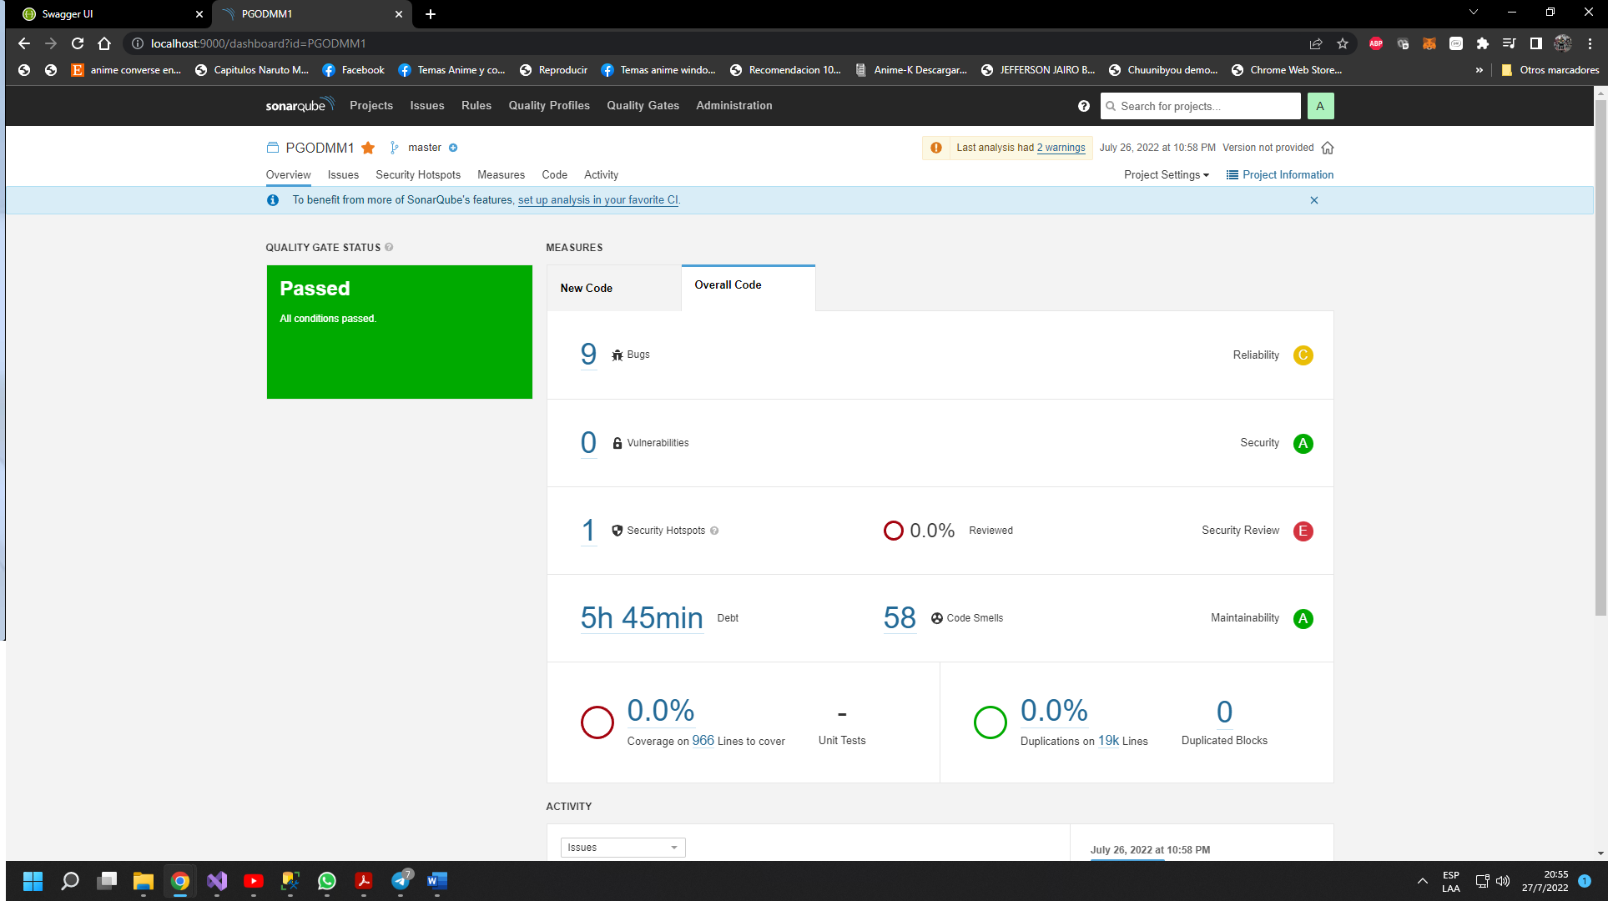
Herramienta swagger para pruebas de conexión.
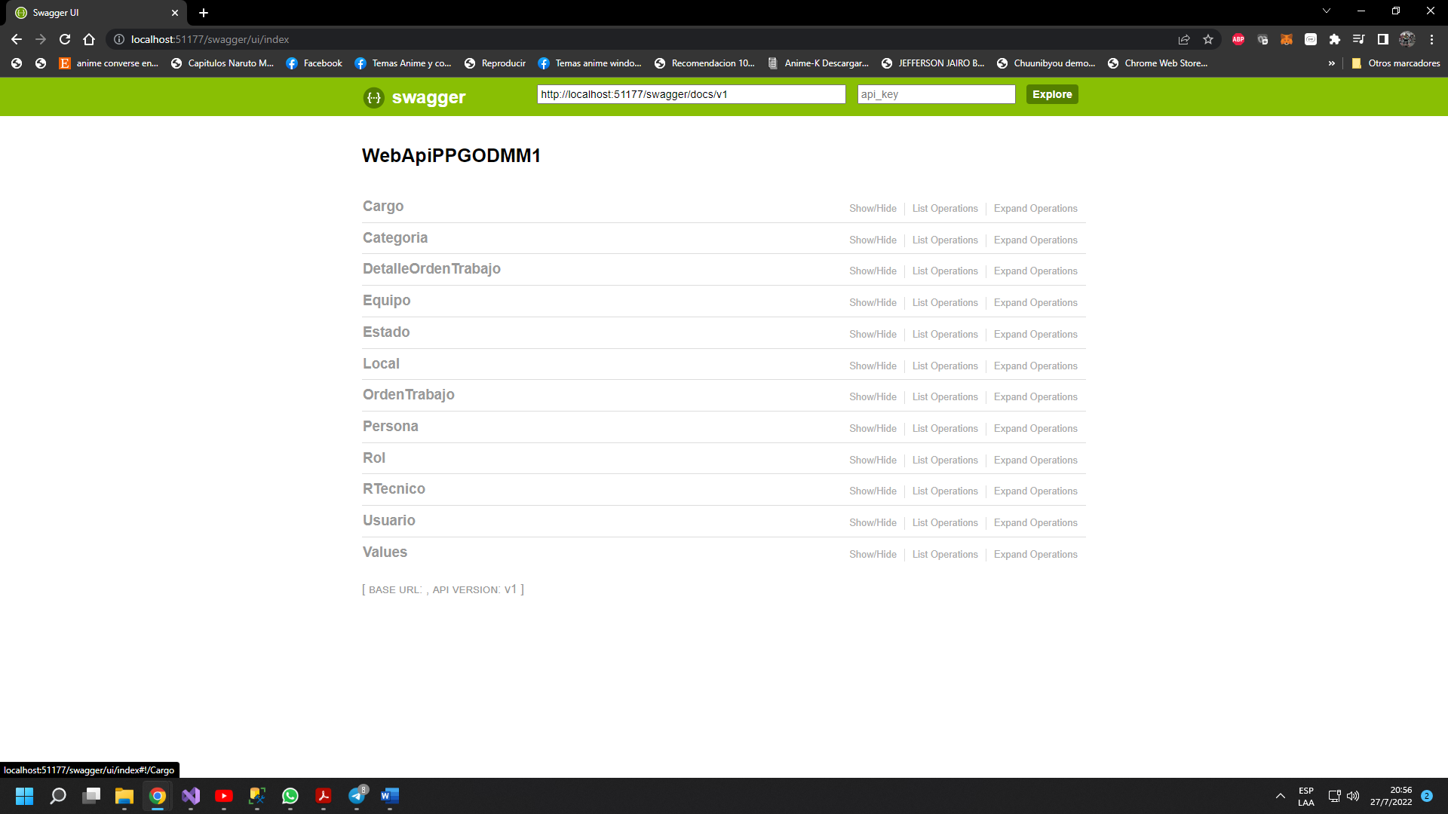
Obtención, ingreso y eliminación de datos.
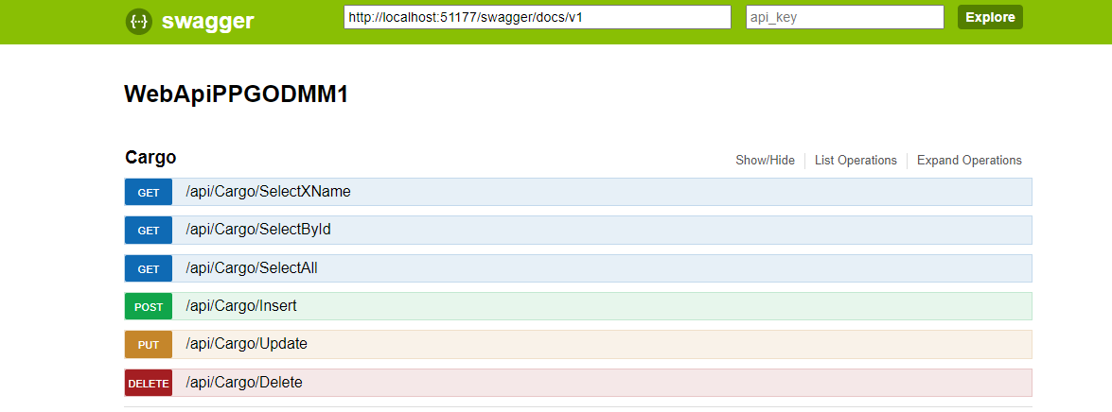
Se genera un post para ingresar datos.
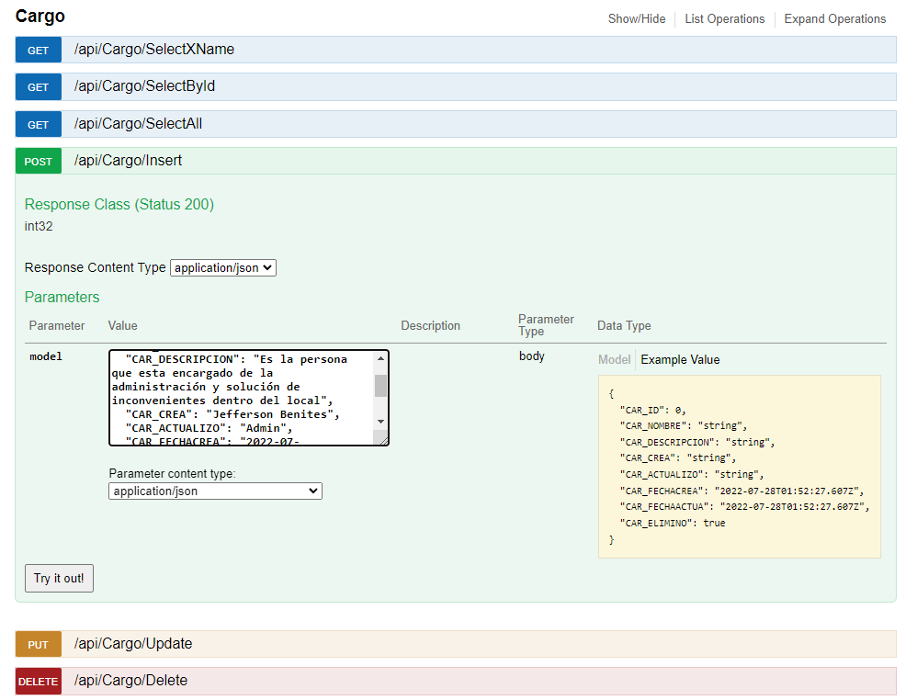
Obtener datos de todos los datos
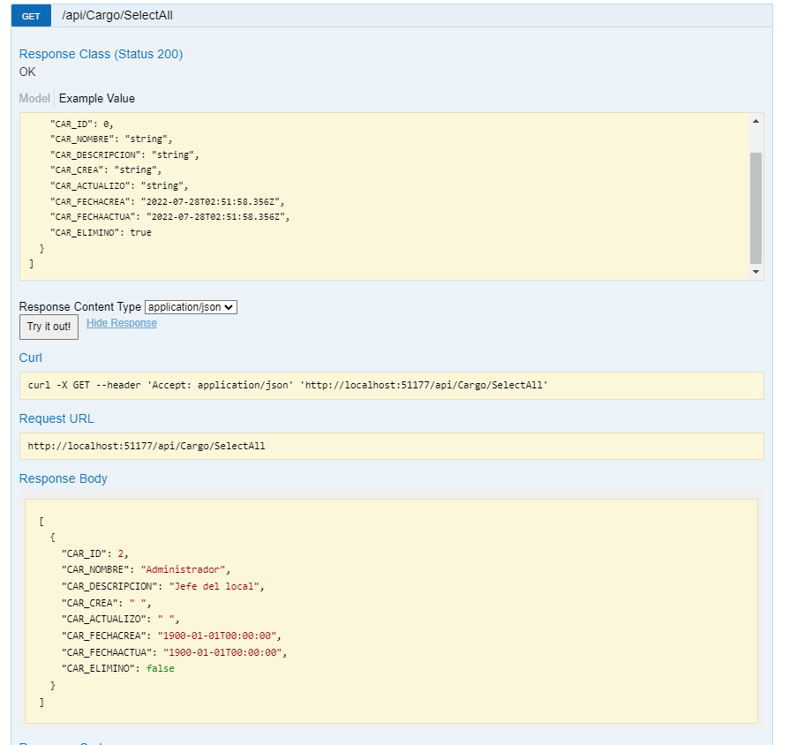

Implementación
Los requisitos de hardware y software que se requiere para implementar la solución.

Requerimientos de hardware y software

Software para servidor
- SGBD Microsoft SQL Server 2014 Standard.
- Windows server 2016 Standard.
- Servidor de aplicación IIS (Internet Information Services)
- Net Framework 4.8 versión estable.

Software para usuario Web
- Sistema operativo desde Windows 8.1, Mac OS 10.12.
- Navegador web Google Chrome v.103.0., Mozilla Firefox v.102.01 o Microsoft Edge v.96.

Software para usuario móvil
- Sistema operativo desde Android 5.0 Lollipop en adelante.
- Wifi.
- Datos móviles

Hardware para servidor
- RAM al menos de mínimo 8Gb.
- Procesador Core I7.
- Tarjeta de Red 1Gbps.

Hardware para usuario web
- RAM al menos de 2Gb.
- Procesador Core I7 mínimo de novena generación.
- Tarjeta de Red 1Gbps.

Hardware para usuario móvil
- RAM al menos de 4Gb.
- Wifi.
- Datos móviles.
- Touch PAD.
- Cámara trasera.

CONCLUSIONES
Con el aplicativo se ha resuelto la problemática que se tenía en la gestión de órdenes de trabajo, gestionando de una mejor manera la solución de problemas generados dentro de los locales.
El aplicativo ayudó a mejorar los tiempos de respuesta al momento en el que se genera una incidencia, mejorando la comunicación entre áreas para solventar de una manera más efectiva los mismos.
Ayudó a llevar un mejor control en el área sobre los equipos y su historial de mantenimientos que se proporcionaron a los mismos, generando una matriz actualizada de las incidencias y las soluciones proporcionadas.
Género un control de equipos por su método de depreciación lineal para verificar si un equipo está generando más gastos de su costo inicial, para así saber que el mantenimiento del mismo provoca una pérdida para la empresa.

RECOMENDACIONES
Como recomendación se propondría mejor el software para que abarque más módulos, para que así pueda seguir creciendo el mismo y solventando más procesos que no están automatizados.
También se podría recomendar mejoras al aplicativo en el proceso que se está automatizando para tener interfaces mucho más amigables e intuitivas para mejorar el uso del mismo por el usuario.
Promover el uso de este tipo de sistemas dentro de las empresas para mejorar la gestión y automatizaciones de diferentes procesos que aún no han sido automatizados, mejorando así el desarrollo sostenible e innovación tecnológica dentro de las mismas.

REFERENCIAS BIBLIOGRÁFICAS
  - Referencias Trabajos Similares
Mora Mero, A. (2015). Implementación de un sistema de órdenes de trabajo (mantenimiento preventivo y correctivo) para los usuarios de CNEL EP. Guayaquil: 19.
Ochoa Quinteros, P. (2014). Aplicación interactiva para gestión de órdenes y pedidos en restaurantes cuenca :11.
Salinas Cofré, C. & Rivera Betazno, J. (2016). Sistema de gestión de órdenes de trabajo. Chillán: 5.
  - Bibliografía
Camps Paré, R., Casillas Santillán, L. A., Costal Costa, D., Gibert Ginestà, M., Pérez Mora, O., & Martín Escofet, C. (2005). Base de Datos. España: 5.
G. Lee, T. (2022). Le damos la bienvenida al IDE de Visual Studio. España: Microsoft Docs/visualstudio-docs.
Maldonado Cueva, M. E. (2015). Registro contable por la compra y gasto por depreciación de las propiedades, planta y equipo en la empresa Flores S.A. Machala: 7.
Muñoz Morales, M. (2018). Desarrollo de una aplicación móvil mediante xamarin para el apoyo a terapeutas en la rehabilitación cognitiva de pacientes. España: 31.
Plaza Estévez, S., Ramírez Lamela, N., & Acosta Morales, C. (2016). Trabajo de fin de grado del Grado en Ingeniería Informática Facultad de Informática. Madrid: 30.
Ramirez Vique, R. (2015). Métodos para el desarrollo de aplicaciones móviles. España: Fundación para la Universidad Abierta de Cataluña.
Sánchez Carranza, D., Briones Quiroz, A., Cruzado Suarez, O., Huaman Mendo, D., Rabanal Dos Santos, F., & Vera Arce, I. (2016). Lenguaje de Programación C#. Cajamarca: 1.
Urteaga Pecharromán, A. (2015). Aplicaciones de la metodología de desarrollo ágil scrum para el desarrollo de un sistema de gestión de empresas. Madrid: 26.

ANEXOS

